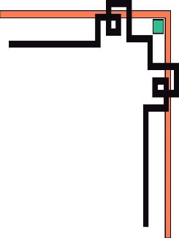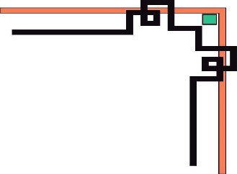

Trường Đại học Bách khoa Đà Nẵng

Khoa Điện tử viễn thông

 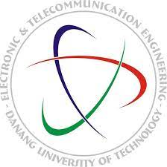

FINAL PROJECT:

**LORA – “LONG RANGE” SENSOR**

Sinh viên : Nguyễn Tiến Dũng

Đàm Văn Minh

Ngô Thành Nhơn

Phạm Minh Hiếu

Nguyễn Lê Xuân Lộc

Người hướng dẫn: Hồ Viết Việt

**Unit 1 - LoRa Long Range Sensor  
Hệ thống Điều khiển,Giám sát và Ghi dữ liệu cảm biến**

Đây là Phần 1 của dự án “LoRa - Long Range” về điều khiển, giám sát và ghi dữ liệu cảm biến đọc từ thực tế thông qua: Cảm biến độ ẩm của đất, Cảm biến nhiệt độ.

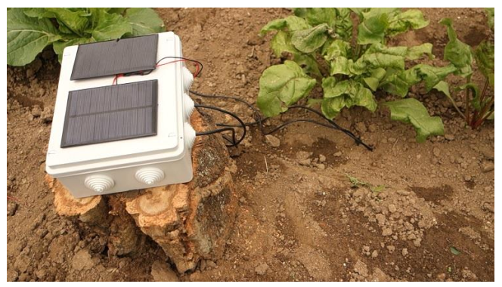

* Đây là 1 dự án khá dài nên sẽ được chia thành 5 phần chính
* Phần 1: Giới thiệu tổng quan về dự án
* Phần 2: LoRa Sender
* Phần 3: LoRa Receiver
* Phần 4: Control by LoRa
* Phần 5: Kiểm tra cuối cùng, Trình bày và Phân tích dữ liệu

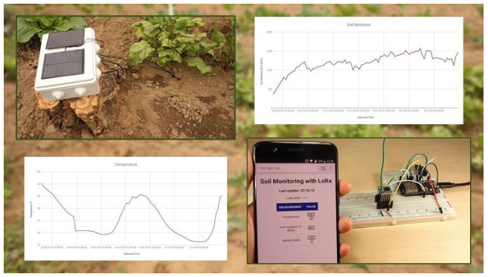

Trong dự án, chúng ta sẽ xây dựng một hệ thống giám sát, điều khiển và ghi giữ liệu. Trong đó hệ thống được giám sát thông qua các cảm biến “độ ẩm”, “nhiệt độ” để gửi dữ liệu giữa người gửi và người nhận qua bộ thu phát LoRa. Bộ thu LoRa sẽ hiển thị các chỉ số lên Web Server, ra màn hình OLED và ghi dữ liệu vào thẻ nhớ SD. Điều khiển linh kiện điện tử thông qua truyền dẫn LoRa, thực thi lệnh bên phía LoRa thu và lệnh được thực thi gửi qua bên LoRa phát.

1. **Những thành phần của hệ thống:**
2. LoRa Sender:

* ESP32 DOIT DEVKIT V1 board
* SX1278 Module truyền phát LoRa
* Cảm biến nhiệt độ:
  + DS18B20 cảm biến nhiệt độ ( phân bản dây )
  + 10kOhm điện trở
* Cảm biến độ ẩm đất
* Nguồn năng lượng và sạc pin:
  + Pin Lithium Li-Ion battery
  + Hộp giữ Pin
  + TP4056 Mạch sạc pin Lithium
  + 2 tấm pin năng lượng mặt trời (5V 1,2W)
* Bộ đo mức năng lượng pin:
  + Điện trở 27k Ohm 100k Ohm
  + IC hạ áp LM1117
  + Tụ gốm 100nF
  + Tụ điện 100uF
* Mạch hiển thị LCD + Module I2C
* Led vàng
* 2 Breadboards
* Dây cắm breadboards
* Hộp làm dự án đựng LoRa Sender

1. LoRa Reciever:

* - ESP32 DOIT DEVKIT V1 board
* SX1278 Module truyền phát LoRa
* Module cắm thẻ SD
* Thẻ SD
* Màn hình hiển thị OLED
* 2 breadboard
* Dây nối để cắm vào breadboards
* Công Tắc Switch

1. **Tổng quan về dự án.**

Dự án sẽ bao gồm LoRa gửi và LoRa thu. Thiết bị LoRa gửi sẽ gửi các kết quả đo độ ẩm và nhiệt độ ngoài trời gửi đến thiết bị LoRa thu ở trong nhà. Ứu điểm sử dụng LoRa là chúng ta có thể thiết lập kết nối không dây trong khoảng cách tương đối lớn giữa 2 bo mạch ESP32 cách nhau trên 40m. Không bị giới hạn như Wifi hay Bluetooth chỉ hỗ trợ kết nối trong khoảng cách ngắn. Máy thu ghi lại các kết qua đọc trên thẻ nhớ microSD và hiển thị kết quả đọc cảm biến mới nhất lên máy chủ WebServer. Thêm 1 phần nữa là chúng ta sẽ điểu khiển Led thông qua việc truyền dữ liệu của LoRa khi đó chúng ta có thể gửi lệnh để thực thi giữ bộ thu phát LoRa. Hình minh hoạ dưới đây là quá trình.

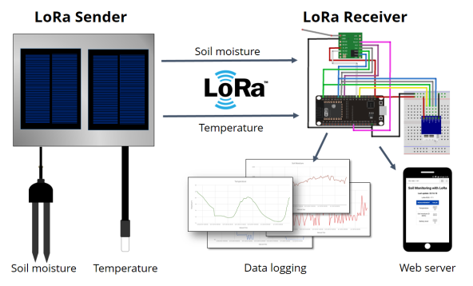

1. **LoRa Sender**

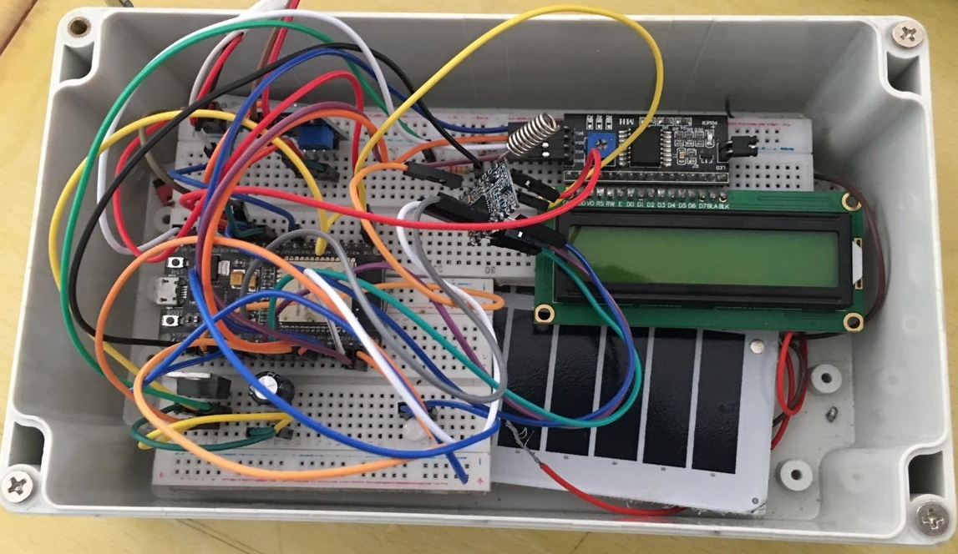

1. **Sensor**

* Để đọc dữ liệu từ độ ẩm đất chúng ta sử dụng Cảm biến độ ẩm đất

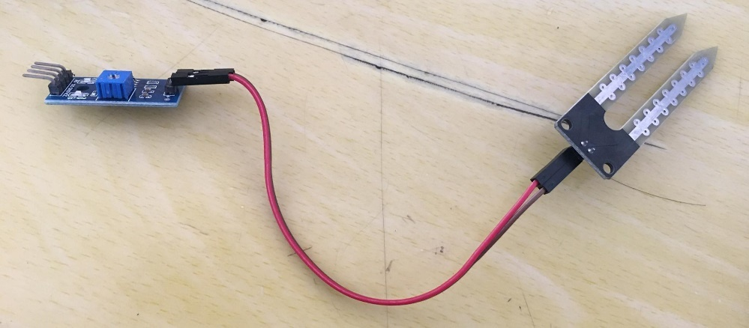

* Để đọc dữ liệu nhiệt độ chúng ta sử dụng Cảm biến nhiệt độ (phiên bản dây) – DS18B20

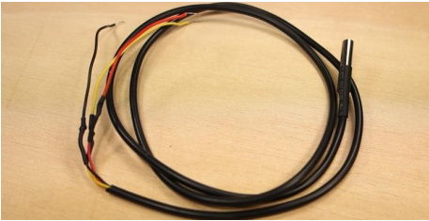

1. **Năng lượng**

* Để cung cấp năng lượng cho mạch chúng ta sử dụng pin Lithium có thể sạc lại (3.7V 3800mAh)

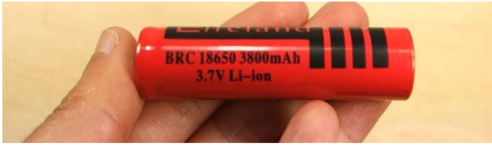

* Pin sẽ được sạc bằng cách dùng 2 tấm pin năng lượng mặt trời mini 5V(1.2W) với mạch sạc pin TP3056

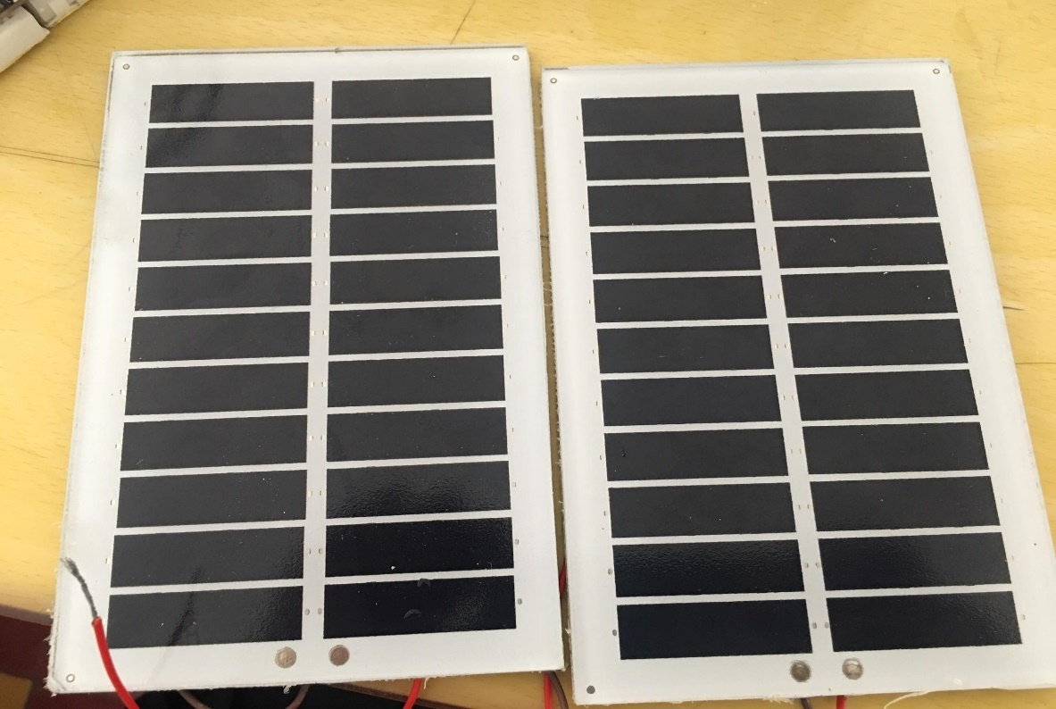

* Mạch sạc pin TP3056

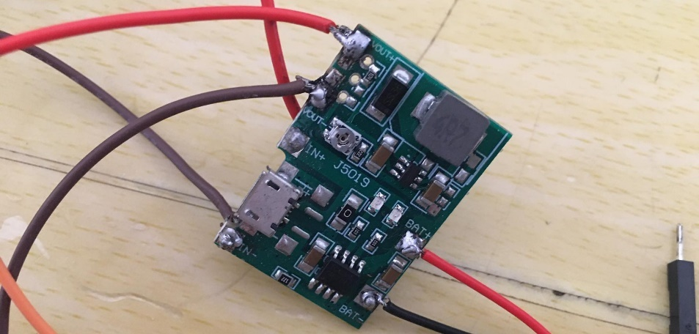

* Với thiết lập này chúng tôi sẽ có một LoRa Sender hoạt động bền vững, chúng tôi sẽ theo dõi mức pin sau mỗi lần đọc.

1. **Ngủ:**

* ESP32 có thể chuyển qua chế độ ngủ sâu và sau đó thức dậy vào một khoảng thời gian xác định trước. Tính năng này nhằm giúp chúng ta chạy những dự án yêu cầu ghi dấu thời gian hoặc để tiết kiệm điện thì, ESP32 của sẽ ở chế độ ngủ . Và nó sẽ thức dậy sau mỗi khoảng thời gian, để đọc và gửi dữ liệu thông qua LoRA, rồi sau đó lại ngủ.
* Bộ điều khiển RTC có bộ hẹn giờ tích hợp mà chúng ta có thể sử dụng để đánh thức ESP32 sau một khoảng thời gian.

1. **Hiển thị giá trị ra màn hình LCD.**

* Chúng tôi sẽ hiển thị giá trị độ ẩm nhiệt độ nhận được để đối chiếu với giá trị được gửi lên web Server bên phía LoRa thu.

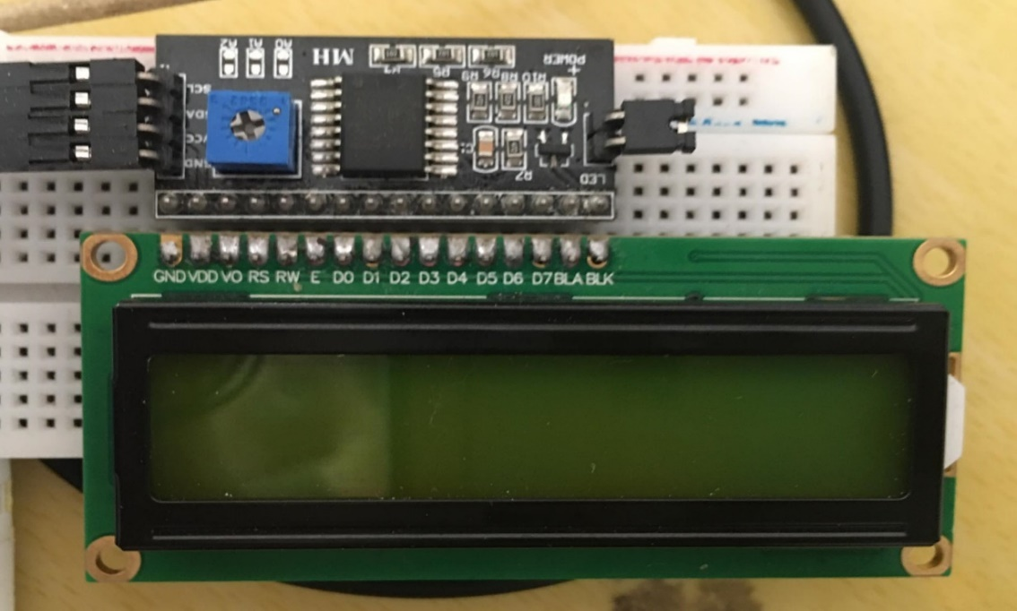

1. **LoRa Receiver.**

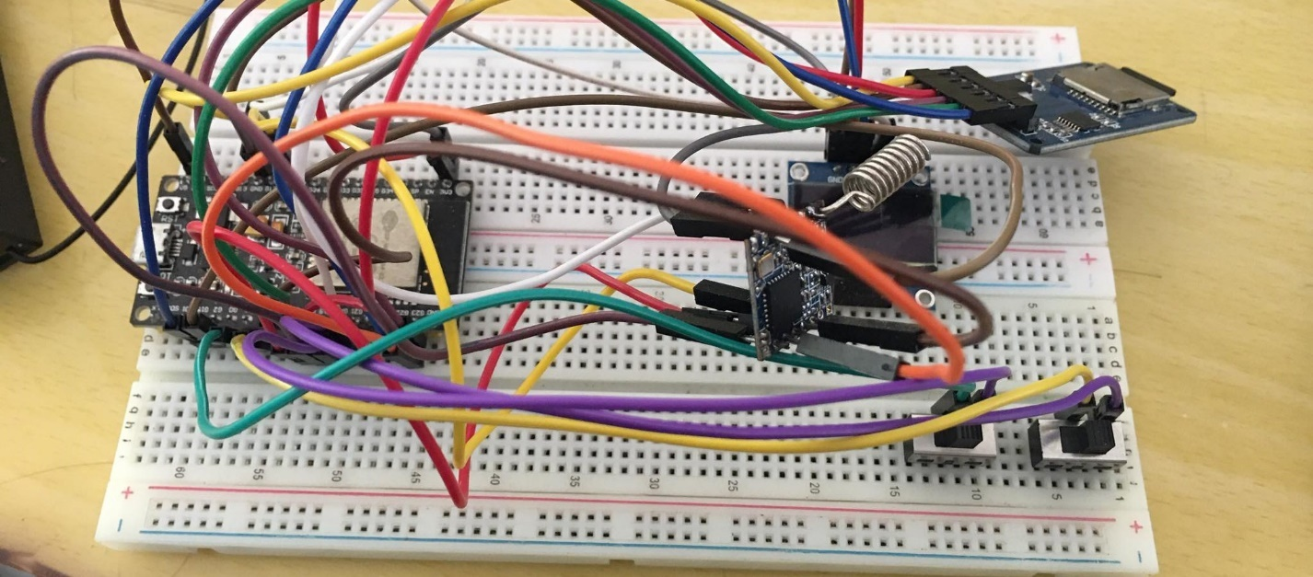

1. **Ghi dữ liệu.**

* LoRa thu luôn luôn nhận gói dữ liệu LoRa được gửi tới. Khi nó nhận một thông báo văn bản, nó sẽ lưu lại những giá trị nhận được vào thẻ microSD card. Để lưu dữ liệu trên thẻ SD Card với ESP32, chúng ta sẽ cẩn 1 module microSD card để giao tiếp với ESP32 sử dụng giao thức SPI

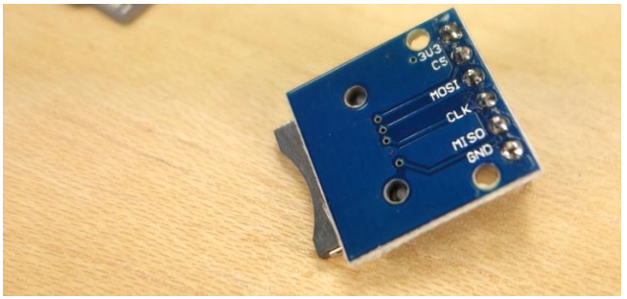

1. **Dấu thời gian.**

* Khi LoRa gửi dữ liệu qua và LoRa thu nhận được gói tin hợp lệ, nó sẽ yêu cầu ngày và giờ và sử dụng giao thức thời gian mạng NTP. Mỗi thông số được gửi qua sẽ được lưu trong thẻ SD cùng với các mốc thời gian

1. **Máy chủ Web Server**

* LoRa thu cũng hoạt động như một máy chủ Web Server. Máy chủ Web Server sẽ hiển thị những giá trị đọc từ cảm biến, mốc thời gian và mức pin mới nhất của nut người gửi LoRa. Nó cũng sẽ hiển thị RSSI để cung cấp cho chúng tôi ý tưởng về cường độ tín hiệu LoRa

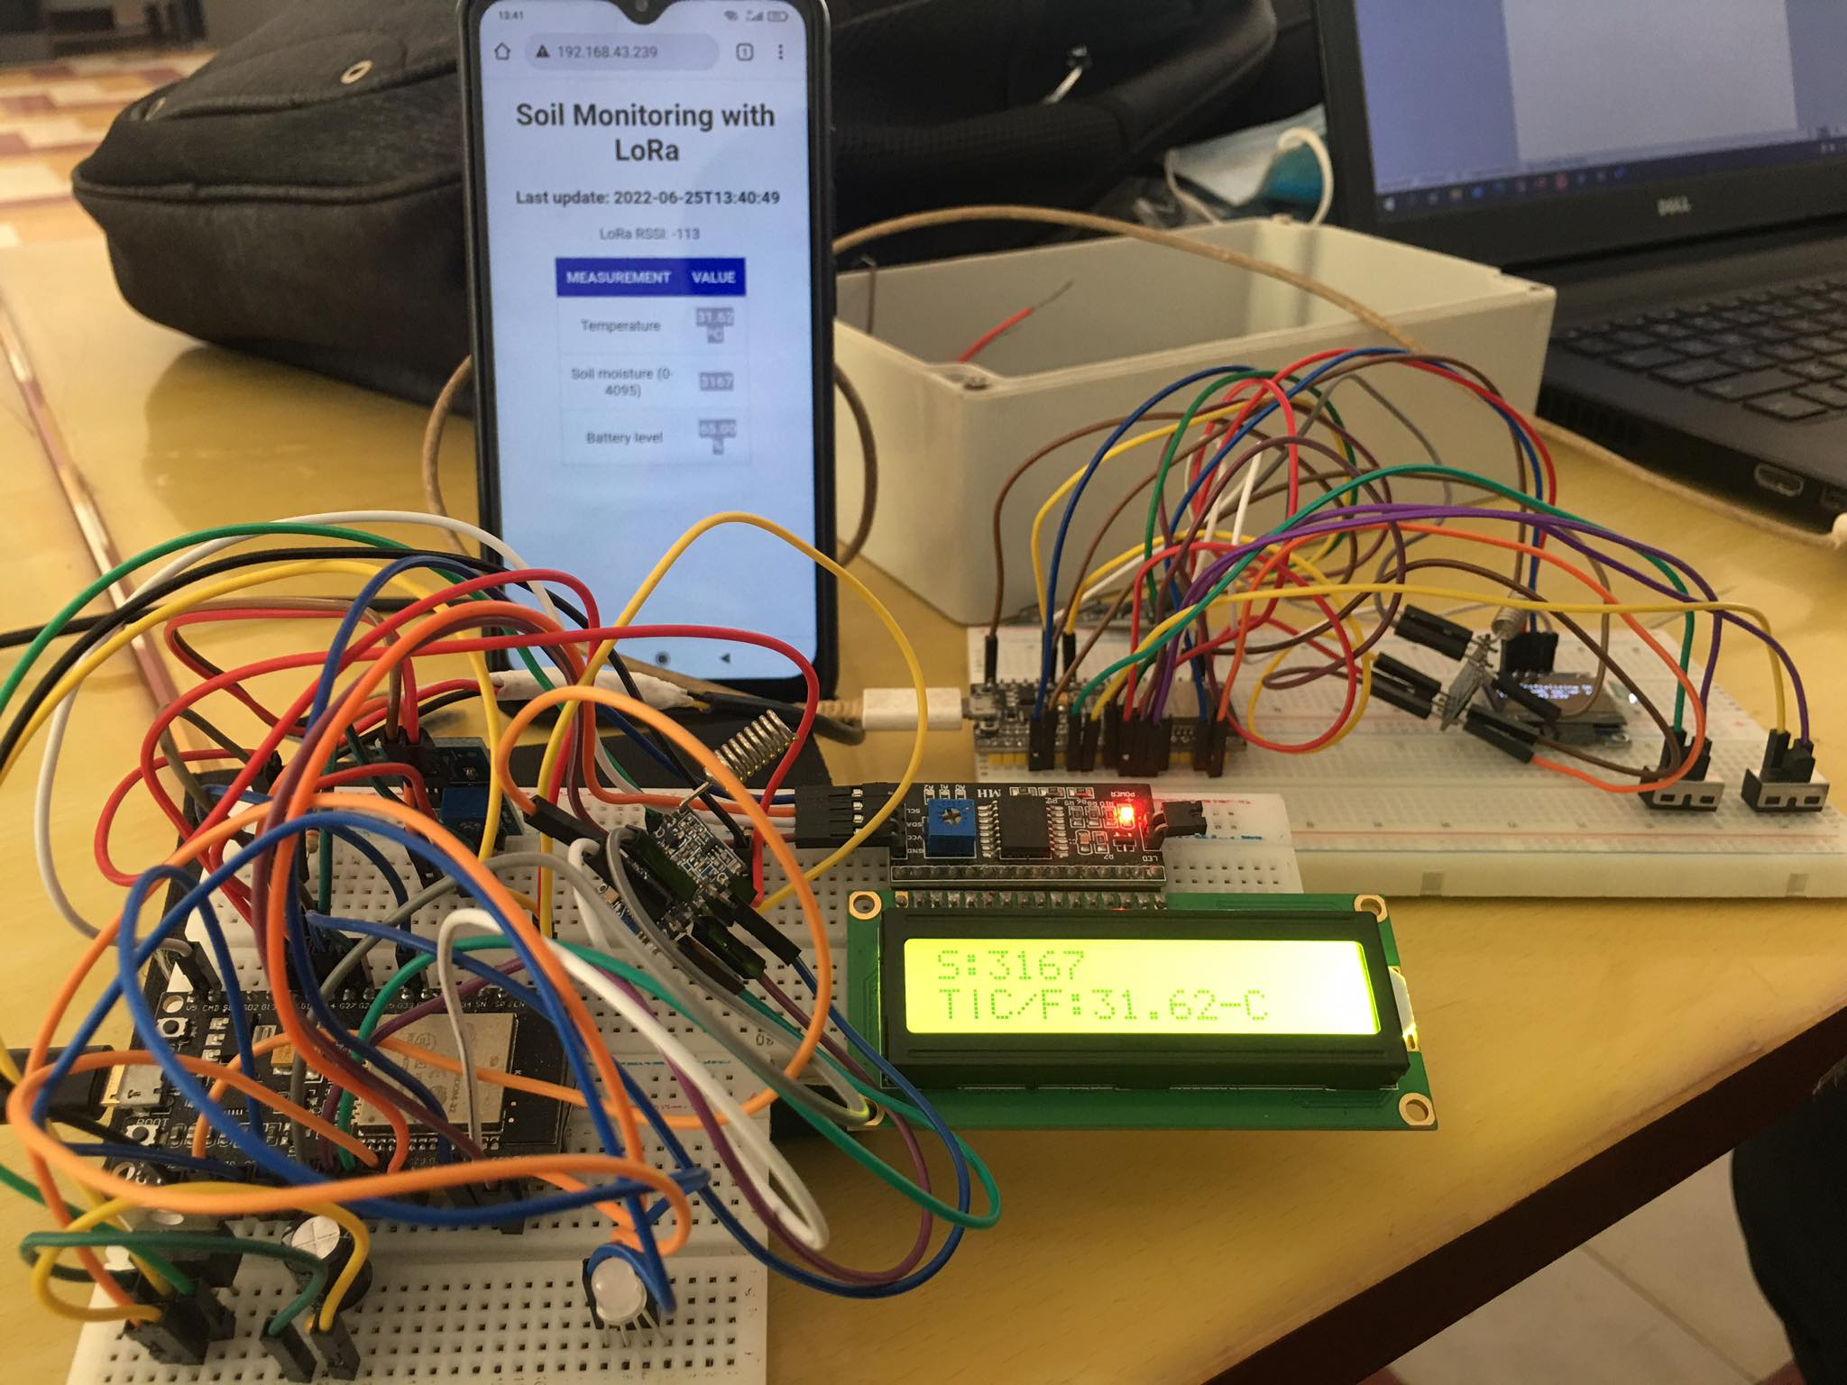

1. **Màn hình OLED**

* Màn hình OLED được sử dụng để hiển thị trạng thái kết nối ở bên phía LoRa thu và địa chỉ IP khi đã kết nối với mạng Wifi.

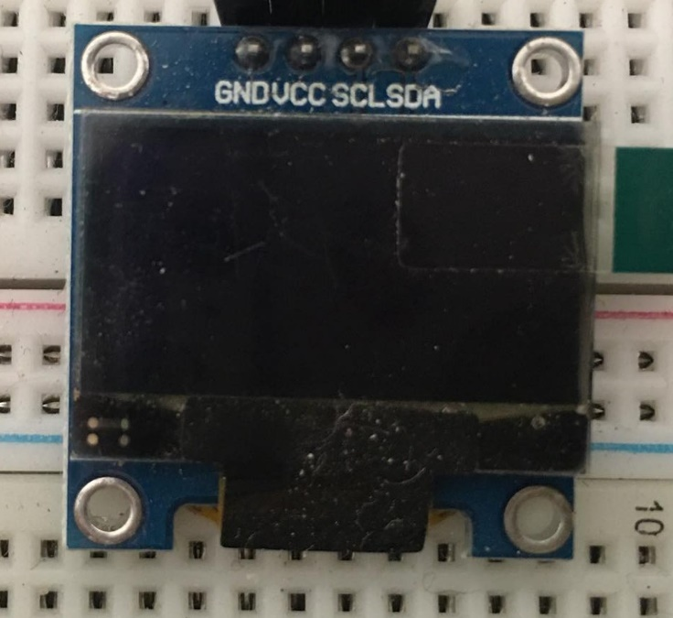

**Unit 2 - LoRa Long Range Sensor  
SENDER**

Trong phần này, chúng tôi sẽ hướng dẫn về các bước để xây dựng một hệ thống LoRa gửi đi. Các bước kết nối với cảm biến nhiệt độ và độ ẩm đất, hiển thị giá trị ra màn hình LCD và gửi các kết quả đọc được đó qua đài LoRa thu.



* **Những thành phần của hệ thống:**

LoRa Sender:

* ESP32 DOIT DEVKIT V1 board
* SX1278 Module truyền phát LoRa
* Cảm biến nhiệt độ:
  + DS18B20 cảm biến nhiệt độ ( phân bản dây )
  + 10kOhm điện trở
* Cảm biến độ ẩm đất
* Nguồn năng lượng và sạc pin:
  + Pin Lithium Li-Ion battery
  + Hộp giữ Pin
  + TP4056 Mạch sạc pin Lithium
  + 2 tấm pin năng lượng mặt trời (5V 1,2W)
* Bộ đo mức năng lượng pin:
  + Điện trở 27k Ohm 100k Ohm
  + IC hạ áp LM1117
  + Tụ gốm 100nF
  + Tụ điện 100uF
* Mạch hiển thị LCD + Module I2C
* Led vàng
* 2 Breadboards
* Dây cắm breadboards
* Hộp làm dự án đựng LoRa Sender

1. **Chuẩn bị cảm biến nhiệt độ**

* Để đọc nhiệt độ, chúng ta sẽ sử dụng phiên bản chống thấm nước của cảm biến nhiệt độ DS18B20.

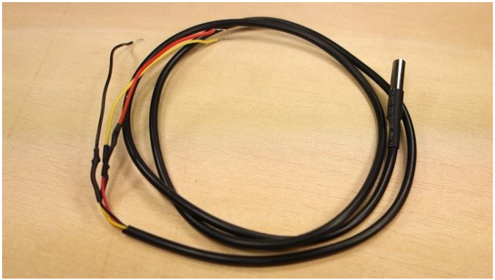

* Cảm biến nhiệt độ DS18B20 là cảm biến nhiệt độ kỹ thuật số 1 dây. Điều này có nghĩa là bạn có thể đọc nhiệt độ với một thiết lập mạch như sau.

🡪 Sơ đồ nối dây cảm biến DS18B20

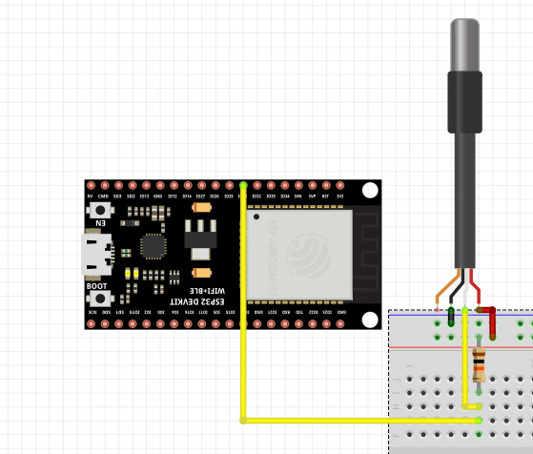

|  |  |
| --- | --- |
| DS18B20 | ESP32 |
| VCC (red wire) | 3.3V |
| Data (white wire) | GPIO 33 và R 10k Ohm |
| GND (black wire) | GND |

* Cài đặt thư viện OneWire và DallasTempether
* Trước khi nạp code chúng ta cần cài đặt thư viện trong Arduino IDE
* Thư viện OneWire và thư viện nhiệt độ Dallas để chúng ta có thể sử dụng cảm biến DS18B20
* Các bạn có thể tải thư viện ở đây (lưu thư viện vào thư mục library của Arduino IDE để sử dụng)

1. Thư viện OneWire
2. Thư viện DallasTempether
3. **Chuẩn bị cảm biến độ ẩm đất**

* Để đọc độ ẩm đất, chúng ta sẽ sử dụng cảm biến độ ẩm đất

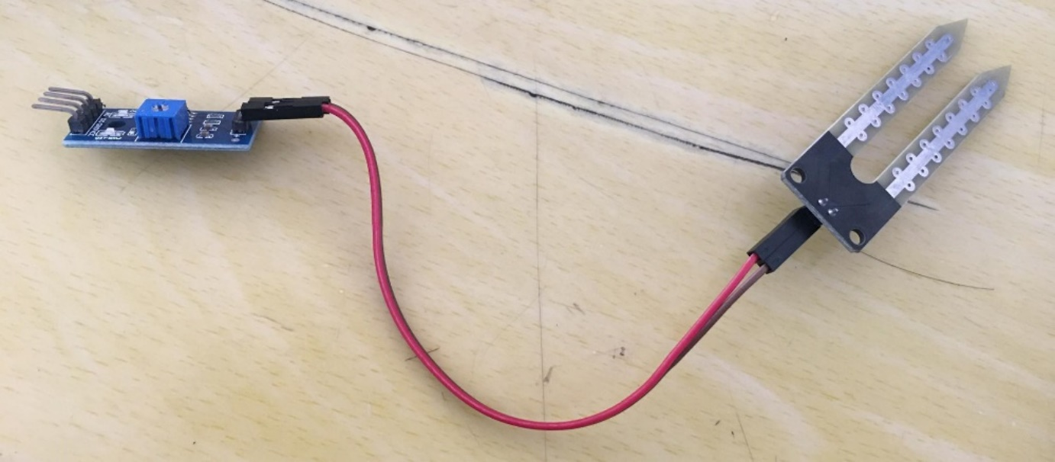

Điện áp đầu ra của cảm biến độ ẩm đất thay đổi tương ứng với độ ẩm của đất. Hai đầu của cảm biến sẽ phát ra một lượng điện áp, các chân Analog của ESP32, theo mặc định, có độ phân giải 12 bit. Nghĩa là chúng ta sẽ nhận được giá trị từ 0 tới 4095, với 0 tương ứng với 100% độ ẩm và 4095 là 0% độ ẩm.

*Lưu ý*: Cảm biến độ ẩm đất rất dễ bị oxy hoá, chúng ta nên bật nguồi cảm biến khi muốn nhận được giá trị cảm biến vì vậy thay vì mắc nguồn 3.3V thì chúng ta sẽ nối chân cảm biến vào chân GPIO để thực hiện cùng với lệnh Deepsleeps. Khi đó chúng ta muốn đọc dữ liệu thì chỉ cần cấp mức cao cho cảm biến độ ẩm, khi đọc xong thì chúng ta lại đặt cho nó mức thấp.

🡪 Sơ đồ nối dây của cảm biến độ ẩm:

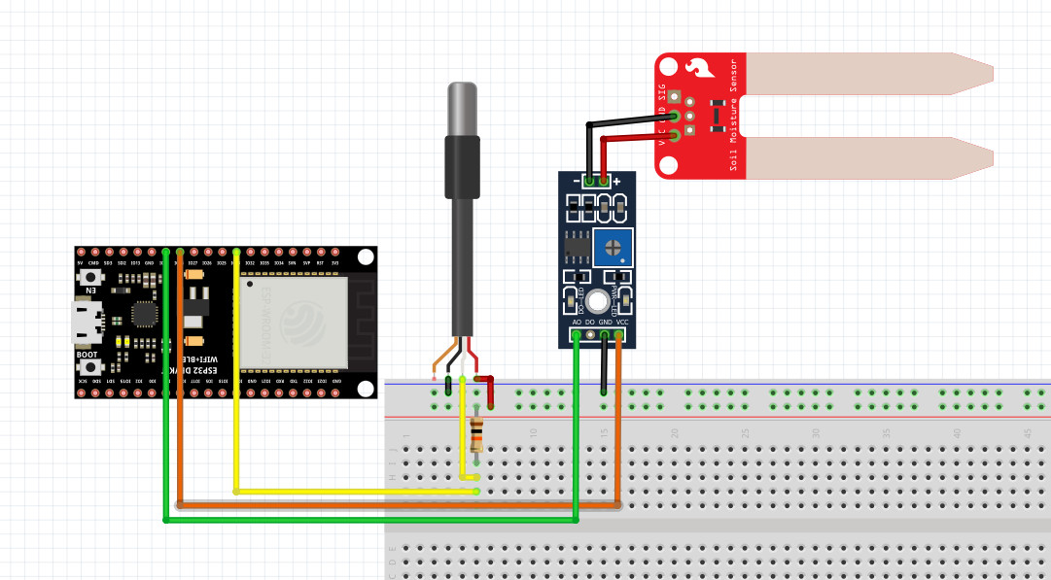

|  |  |
| --- | --- |
| Soil Moisture Sensor | ESP32 |
| VCC | GPIO 27 |
| GND | GND |
| A0 | GPIO 12 |

1. **Chuẩn bị màn hình LCD**

* Sau khi thu được kết quả chúng ta sẽ cho các giá trị đọc từ Cảm biến hiển thị ra màn hình LCD. Từ đây chúng ta có thể đối chiếu các giá trị từ màn hình LCD và dữ liệu gửi qua phía LoRa thu (Web Server) có giống nhau hay không.
* Để biên dịch được mã nhị phân của màn hình LCD chúng ta sẽ cần module I2C để dễ chuyển dữ liệu nhận được thành mã nhị phân.

🡪 Sơ đồ nối dây màn hình LCD:

* Để sử dụng module I2C chúng ta cần cài đặt thư viện LiquidCrystal_I2C và Wire trước khi nạp code

1. Thư viện LiquidCrystal_I2C
2. Thư viện Wire
3. **Chuẩn bị Thiết bị truyền dẫn LoRa**

* Các kết quả được đọc từ cảm biến sẽ gửi tới bộ thu trong nhà bằng cách gửi qua LoRa.

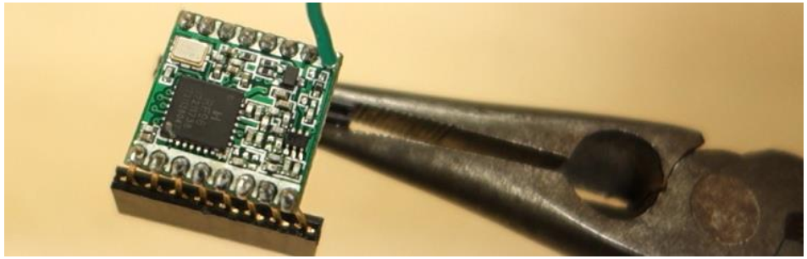

**🡪** Nối dây cho module thu phát LoRa:

Sau khi chuẩn bị module thu phát LoRa, chúng ta cần phải kết nối module với ESP32.

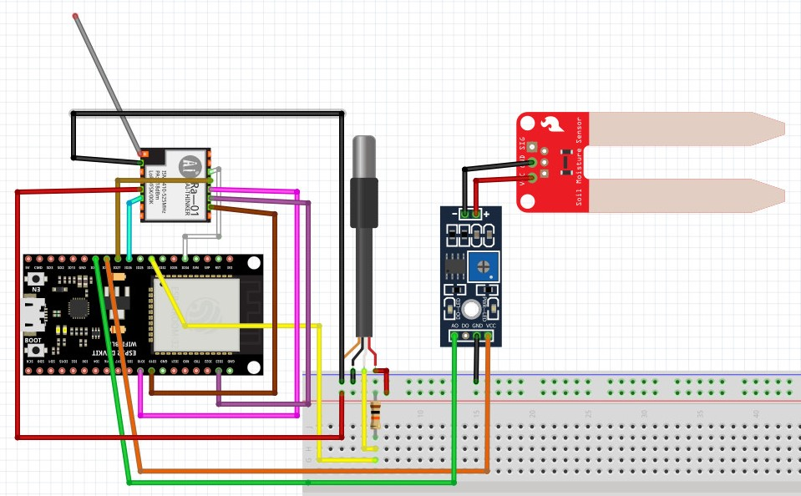

Chúng ta sử dụng module LoRa SX1278, module sử dụng giao thức SPI, vì vậy chúng ta sẽ sử dụng những chân SPI mặc định của ESP32

|  |  |  |  |
| --- | --- | --- | --- |
| SX1278 | | | |
| ANA | Antena | GND | - |
| GND | GND | DIO 5 | - |
| DIO 3 | - | RESET | GPIO 14 |
| DIO 4 | - | NSS | GPIO 5 |
| 3.3V | 3.3V | SCK | GPIO 18 |
| DIO 0 | GPIO 2 | MOSI | GPIO 23 |
| DIO 1 | - | MISO | GPIO 19 |
| DIO 2 | - | GND | - |

* Cũng như cảm biến nhiệt độ DS12B20 thì Module LoRa cũng cẩn thư viện trước khi nạp code.
* Chúng ta có thể tìm thấy gói thư viện có sẵn trong “Manage Libraries”

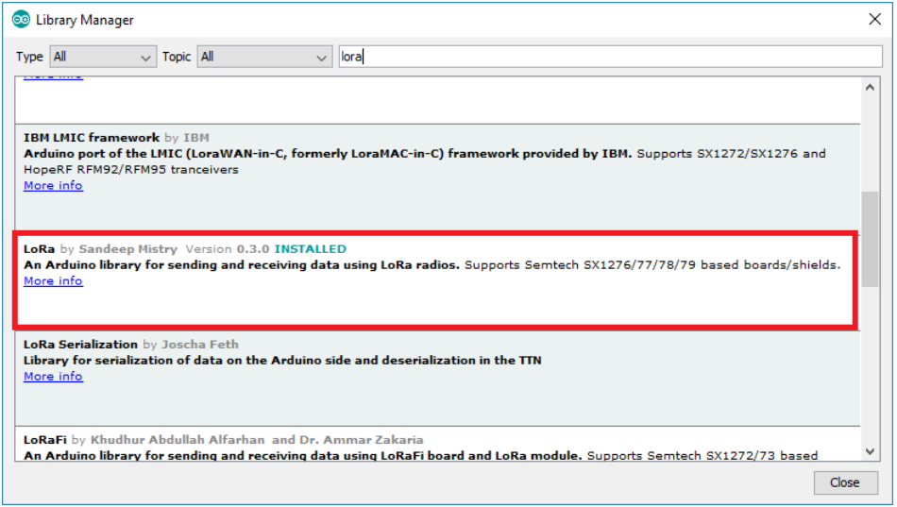

1. **Hiển thị dữ liệu đọc được từ cảm biến ra màn hình LCD**

* Hiển thị dữ liệu đọc được qua màn hình LCD để đối chiếu với giá trị cảm biến được gửi lên WebServer và lưu vào thẻ nhớ SD.

🡪 Sơ đồ nối dây màn hình LCD:

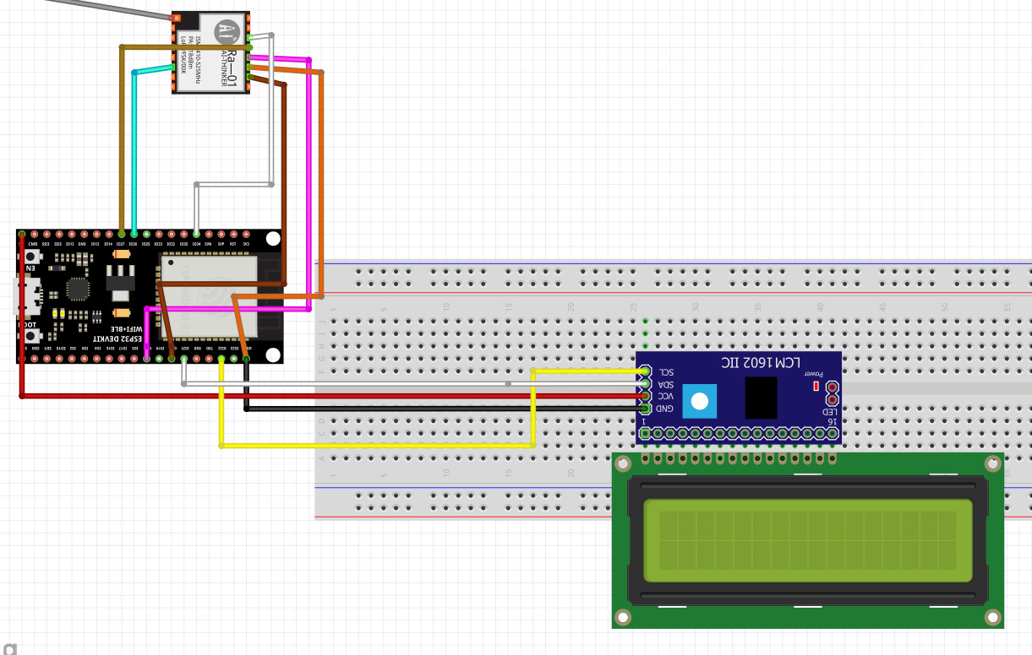

* Ở màn hình hiển thị LCD chúng ta sử dụng module I2C để giải quyết vấn đề của module LCD là quá nhiều chân khiến khó khăn trong quá trình kết nối với ESP32. Giờ đây thay vì chúng ta cần điều khiển 6 chân (RS, EN, D7, D6, D5, D4) thì chúng ta chỉ cần sử dụng 2 chân (SCL, SDA)

|  |  |
| --- | --- |
| I2C | ESP32 |
| GND | GND |
| VCC | 5V |
| SDA | GPIO 21 |
| SCL | GPIO 22 |

1. **Sạc pin cho hệ thống**

* Trong phần trên chúng ta đã hoàn thiện hệ thống của LoRa Sender, nhưng vì để đảm bảo tính luôn hoạt động của hệ thống chúng ta sẽ dựa vào tính thực tế là khi mà mạch được đặt ngoài trời nên chúng ta sẽ sử dụng hệ thống sạc pin cho mạch sạc với nguồn năng lượng mặt trời

🡪 Sơ đồ đã đạt được của hệ thống:

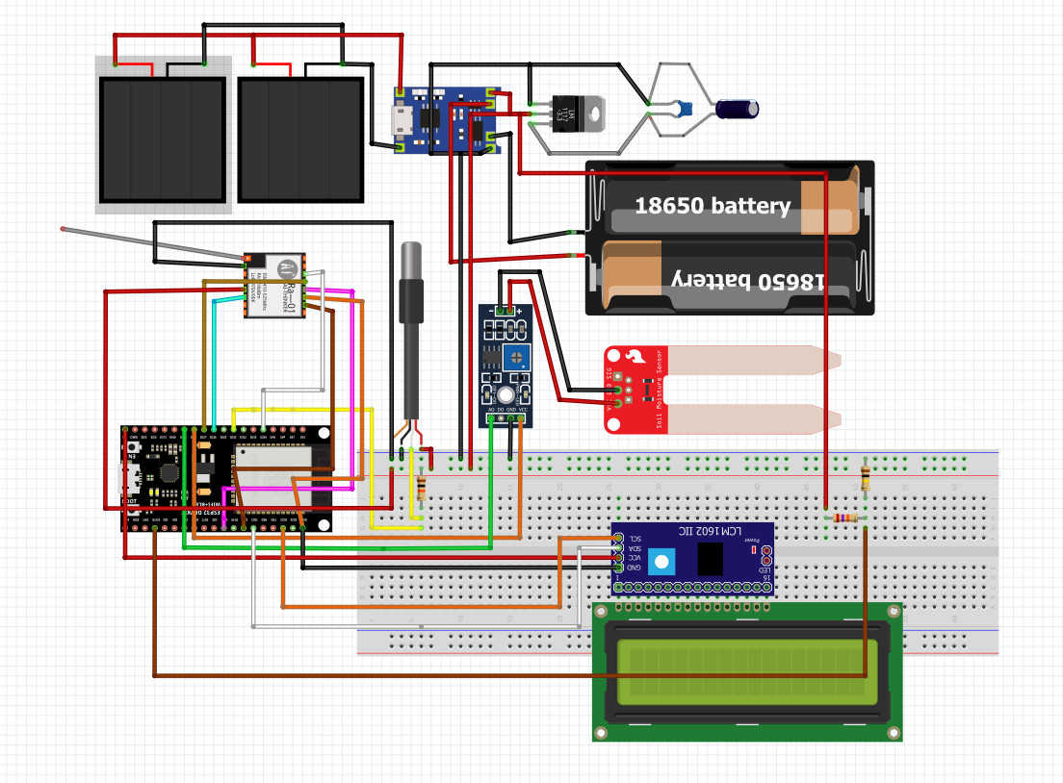

* Thiết bị dành cho mạch sạc bao gồm:
* Chúng ta sẽ cần một pin Lithium, hai tấm pin năng lượng mặt trời, 1 mạch sạc điều chỉnh điện áp và một mạch giám sát mức điện áp của pin.

🡪 Chuẩn bị bảng năng lượng mặt trời và pin Lithium: Chúng tôi đã cài đặt một hệ thống giám sát và truyền dữ liệu, chúng tôi đang làm nó trở thành 1 hệ thống giám sát bền vững bằng cách nạp pin cho chính hệ thống. Để làm cho mạch được cung cấp năng lượng mặt trời thì chúng ta sẽ cần phải sạc đầy pin Lithium trước khi lắp vào hộp đựng pin. Chúng ta sẽ sạc nó thông qua module sạc pin Lithium TP4056.

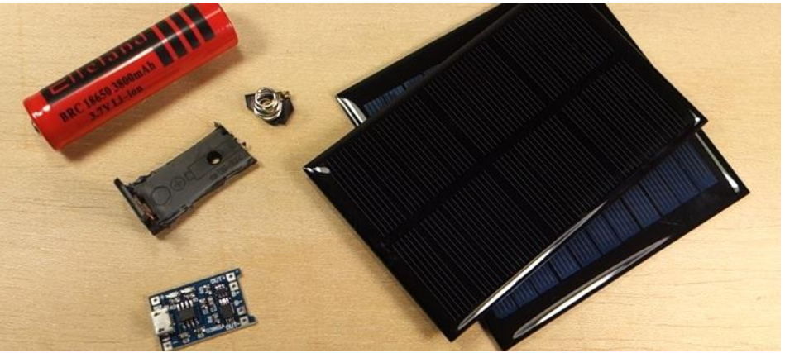

Module sạc pin TP4056 sẽ đi kèm với bộ bảo vệ mạch, nó giúp ngăn chặn việc quá áp của pin khi lắp ngược cực.

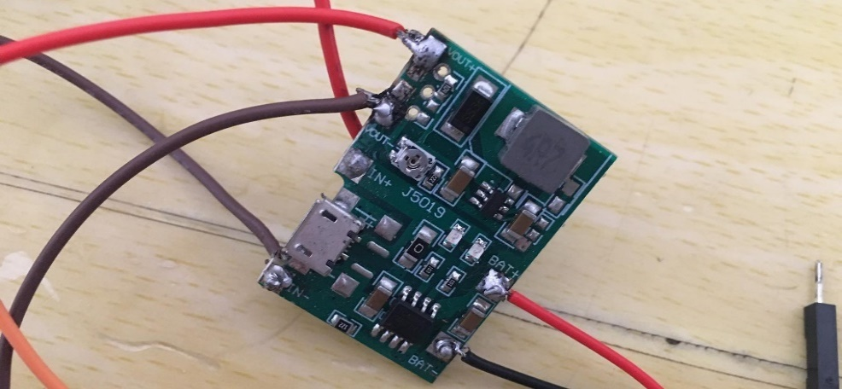

Nối dây âm và dương của tấm pin năng lượng mặt trời vào module sạc pin Lithium TP4056 như sơ đồ bên dưới. Với các đầu cực dương được kết nối với miếng đệm được đánh dấu IN+ và các cực âm với miếng đệm được đánh dấu IN-.

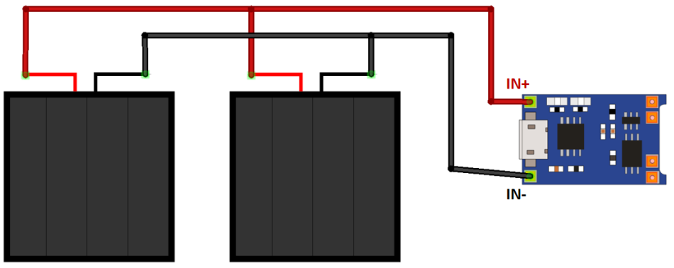

Khi đó kết nối hai đầu của pin Lithium vào chân B+ và B- của module TP4056

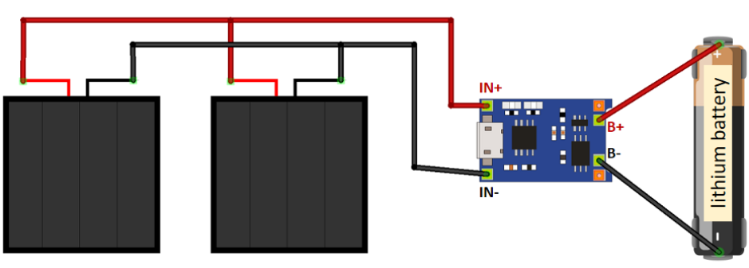

OUT+ và OUT- sẽ cấp nguồn cho ESP32, tuy nhiên, pin Lithium xuất tối đa là 4,2V khi sạc đầy nhưng điện áp hoạt động khuyến khách của ESP32 là 3,3V. Khi đó chúng ta sẽ cần phải sử dụng bộ điều chỉnh điện áp tuyến tính để giảm điện áp từ 4,2V xuống 3,2V, tuy nhiên nó không phải là ý tưởng hoàn toàn đúng vì khi pin giảm điện áp xuống còn 3.7V thì bộ điều chỉnh điện áp sẽ ngừng hoạt động.

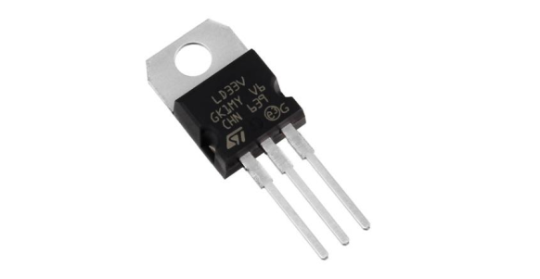

Để giảm điện áp hiệu quả với pin, chúng ta cần sử dụng bộ điều chỉnh độ sụt áp thấp gọi tắt là LDO, có thể điều chỉnh điện áp đầu ra. Vây nê chúng ta sẽ sử dụng LDO MCP1700-3320E.

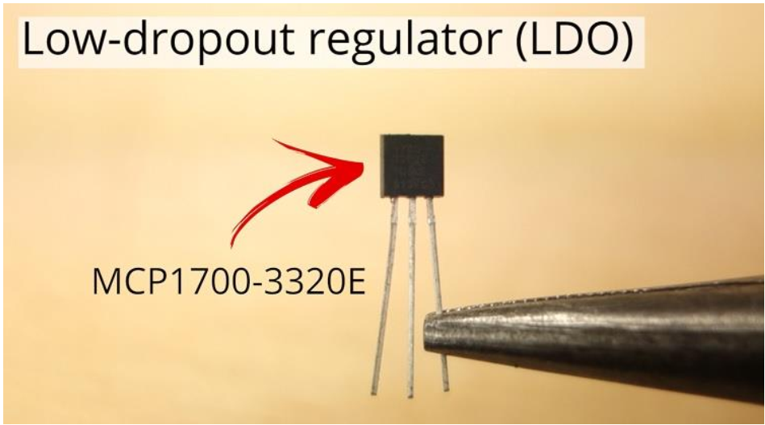

Hoặc là HT7333-A

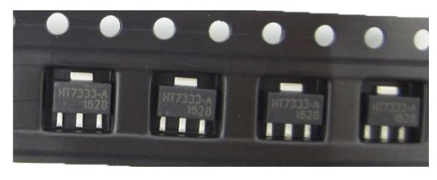

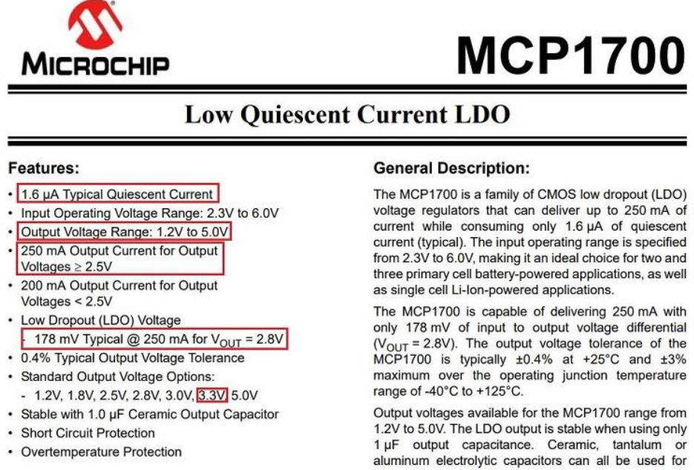

Pin out MC1700-3320E

Chúng tôi sẽ kết nối các tụ điện với tụ gốm với LDO để làm phảng đỉnh của các điện áp 🡪 sử dụng tụ điện 100uF và tụ gốm 100nF.

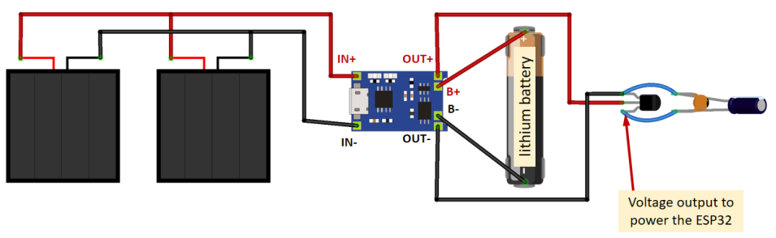

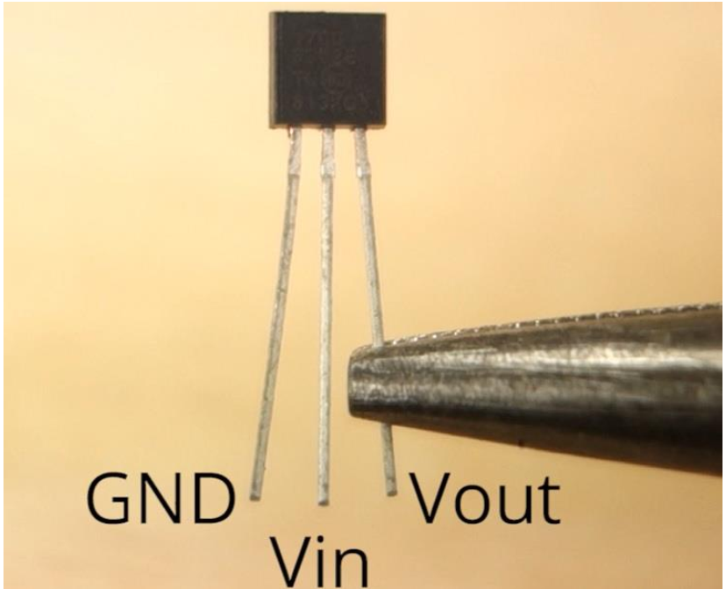

* **LoRa Sender Code:**

SOURCE CODE: https://github.com/KTY01it/LoRa/blob/ecff76d13d5463b195fc21372f53bacf15cad2b8/Sender

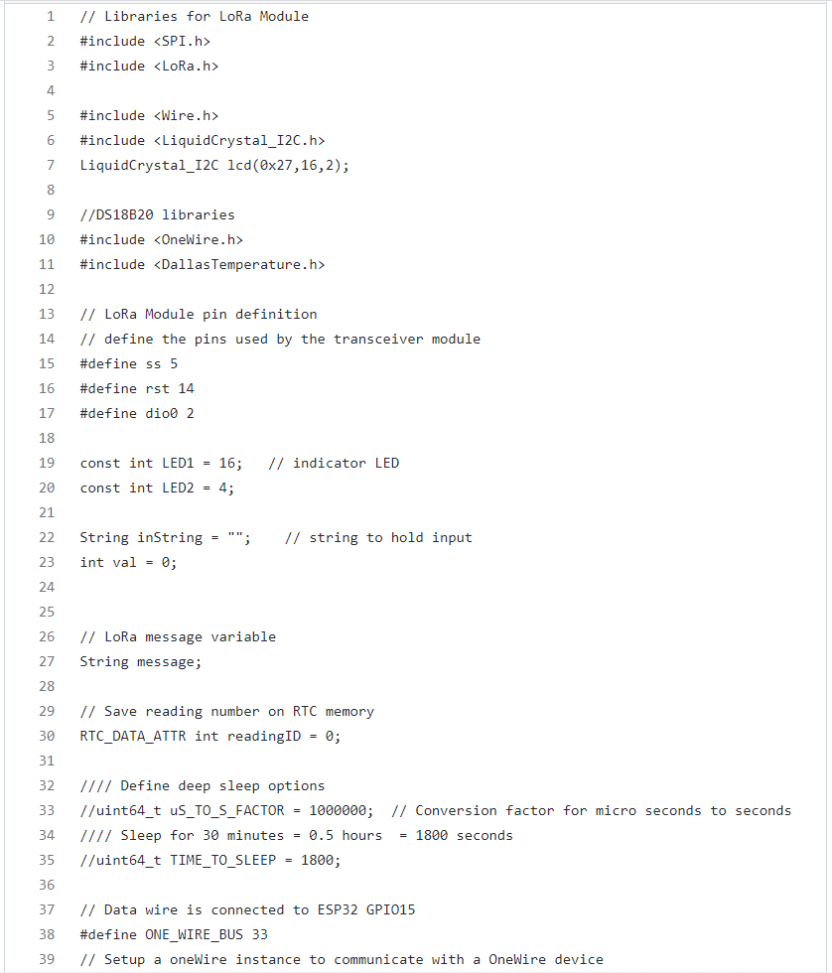

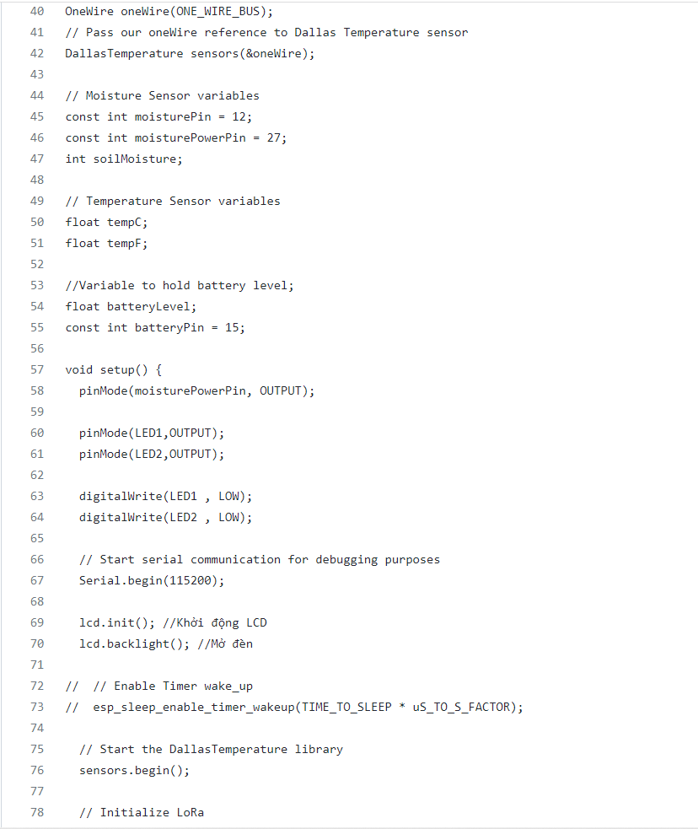

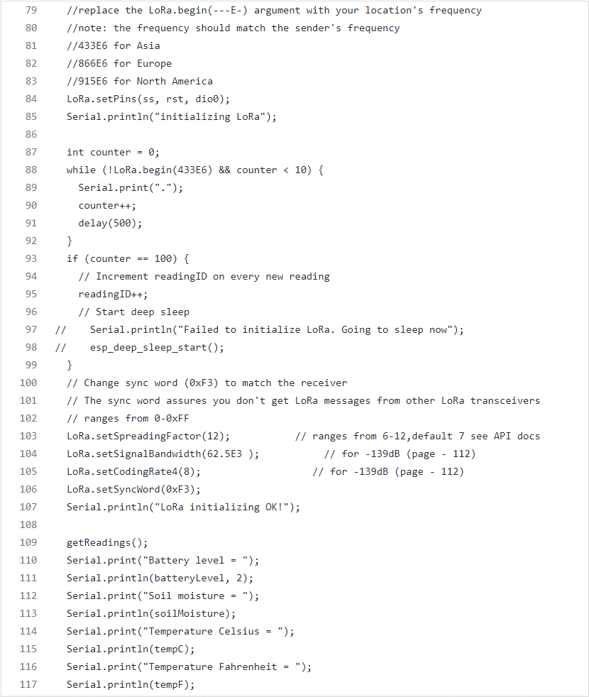

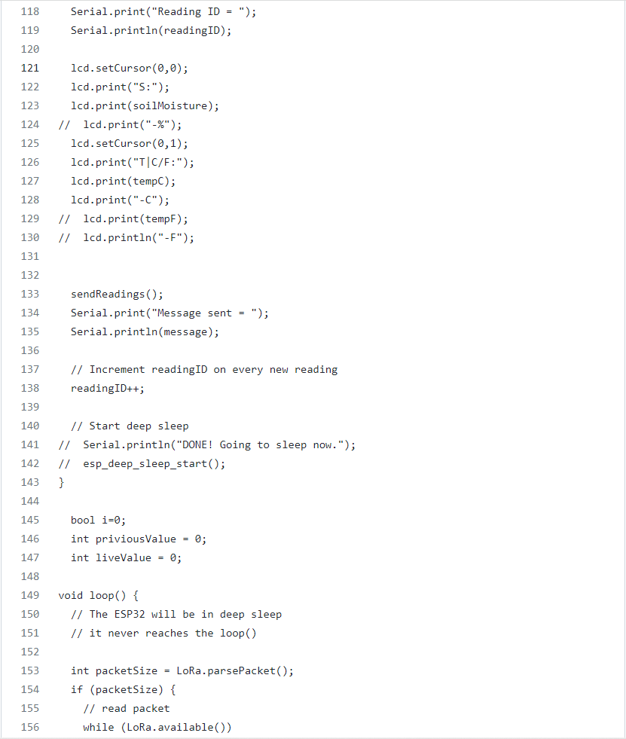

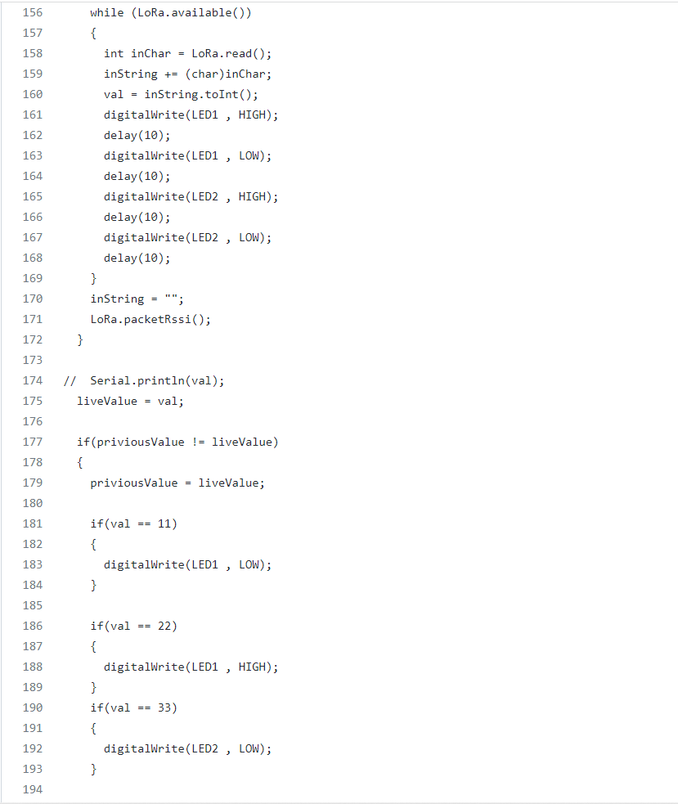

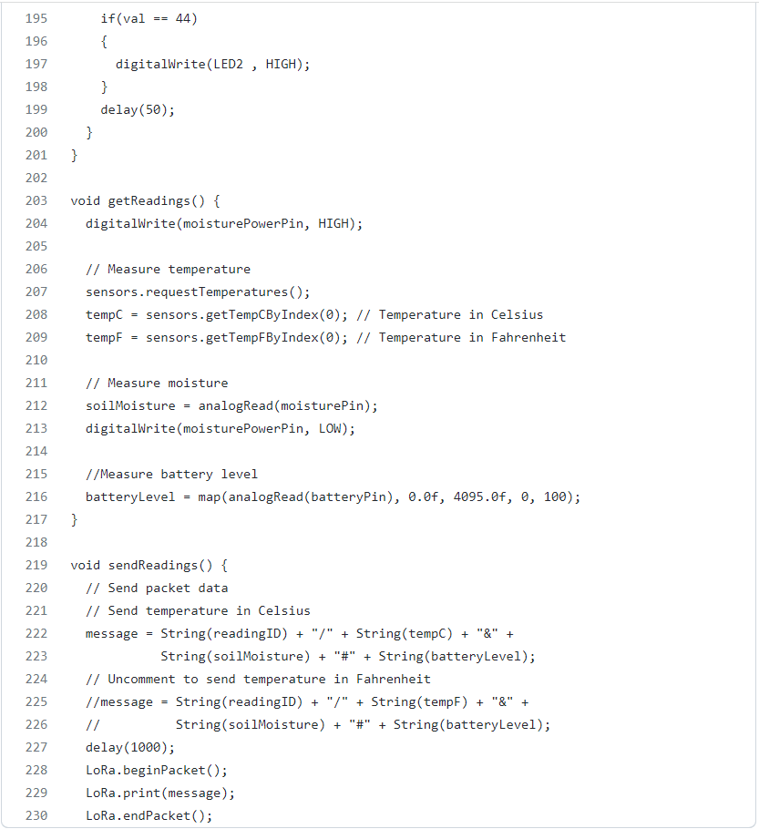

* **Hoạt động của Code**
* **Thêm thư viện:**

Đầu tiên chúng ta cần khai báo thư viện cho LoRa Module



Khai báo thư viện cho Module I2C kết nối với màn LCD



Khai báo thư viện cho cảm biến nhiệt độ DS18B20



* **Cài đặt chân LoRa thu phát**

Trong những dòng tiếp theo chúng ta sẽ cài đặt chân được sử dụng của LoRa với ESP32, những chân được cấu hình giao thức SPI sẽ được kết nối mặc định.



Tiếp theo chúng ta cần phải định nghĩa kiểu String cho một cái biến gọi là “message” để lưu những thông tin vào LoRa và gửi qua bên phía thu.



* **Lưu biến “readingID” vào bộ nhớ RTC**

Biến readingID thì được lưu trong bộ nhớ RTC. Để lưu biến trong bộ nhớ RTC chúng ta cần thêm vào “RTC_DATE_ATTR” trước khi khai báo biến.



Biến này được sử dụng tốt cho việc theo dõi số lần đọc, bằng cách này chúng ta có thể dễ dàng nhận thấy LoRa phát có gửi được hay không và LoRa thu có nhận được hay không.

* **Cài đặt thời gian ngủ**

Chúng ta sẽ cài đặt thời gian ngủ cho hệ thống, ở đây ESP32 sẽ thức dậy sau mỗi 30 phút hay là 1800 seconds.



Bạn có thể thay đổi giá trị ở biến TIME_TO_SLEEP để thay đổi thởi gian ngủ.

* **Chân cảm biến và định dạng các biến.**

Tiếp theo, tạo kết nối cảm biến nhiệt độ với ESP32. Cảm biến nhiệt độ sẽ được kết noios với chân GPIO 33.

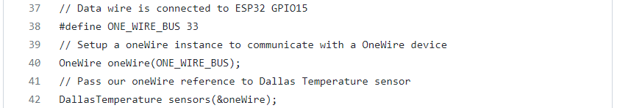

Chúng ta cài đặt chân dữ liệu của cảm biến độ ẩm là GPIO 12 và chân nguồn cảm biến là GPIO 27. Và tạo luôn một biến tên là “landMoisture” để nhận giá trị độ ẩm của đất.



Kiểu float sẽ được dùng để khai báo biến cho việc lưu giá trị độ ẩm ở độ C hay độ F.



Cuối cùng là tạo một biến float để giữ và xác định mức pin khi đọc nó.



* **void setup()**

Bởi vì đây có một code “deep sleep”, nên tất cả các hàm phải được thêm vô hàm setup(). ESP32 sẽ không bao giờ sử dụng được vòng lặp

Đầu tiên, khai báo chân nguồn của cảm biến độ ẩm là OUTPUT



Cho phép thời gian để thức dậy của ESP32



Bắt đầu cho thư viện cảm biến nhiệt độ của cảm biến DS18B20



Khởi động để sử dụng LCD.



* **Cài đặt cho LoRa Module**

Đặt sử dụng chân cho module thu phát LoRa.



Khi đó bạn cần khai báo module LoRa. Chúng ta có thể sửa đổi tấn số module LoRa cho vị trí cụ thể của mình bên trong begin().



Tạo biến “counter” đảm bảo rằng code không bị đứng trong vòng lặp vô hạn khi cố gắng kết nối với module LoRa. Chúng sẽ thực hiện 10 lần thử để kết nối LoRa.

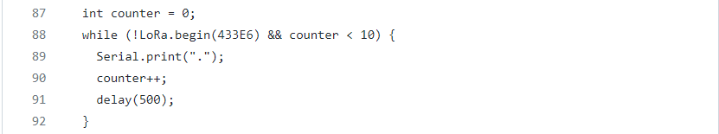

Nếu module LoRa không thể kết nối sau 10 lần thử thì readingID sẽ tăng lên 1 lần đếm và hiển thị kết nối không thành công.

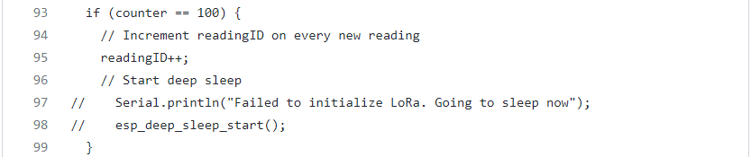

Điều này để đảm bảo rằng hệ thống không bị tiêu hao Pin khi cố gắng kết nối module LoRa. Ngoài ra thì biến readingID được tăng lên để đối xứng với bên thiết bị thu xem liệu có nhận được ID không.

* **Đặt một mã đồng bộ.**

Như đã biết, các module thu phát LoRa sẽ bắt các gói trong phạm vi của nó, không biết các gói đến từ đâu. Vậy nên để đảm bảo rằng module chỉ nhận một gói tin từ

người của mình, chúng ta có thể đặt một mã đồng bộ (phạm vi từ 0 đến 0xFF).

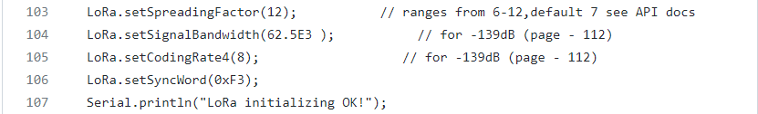

Cả hai LoRa thu và phát cần phải giống nhau về mã đồng bộ. Điều này sẽ giúp LoRa thu không nhận gói tin từ một nơi khác tới.

* **Đọc các giá trị từ cảm biến.**

Sau khi khai báo cho module LoRa, chúng ta sẽ đọc cảm biến.



Và gửi nó bằng LoRa.



Khi đó, chúng ta sẽ tăng biến readingID lên một



Và đưa ESP32 vào trạng thái ngủ.



Hàm “getReading()” và “sendReading” để tạo cho code trở nên đơn giản hơn.

* **Hàm getReading()**

Hàm “getReading()” bắt đầu bằng cách cấp nguồn cho cảm biến độ ẩm bằng cách đặt chân moisturePower thành mức Cao (HIGH).



Khi đó, chúng ta yêu cầu nhiệt trong cả độ C và độ F

Đọc giá trị độ ẩm với hàm analogRead(). Sau khi đọc các giá trị, đặt cho chân của cảm biến độ ẩm là mức thấp (LOW).



Cuối cùng, đọc mức pin ở “batteryPin”.



* **Hàm sendReadings()**

Hàm sendReadings() nối tất cả giá trị đọc được vào biến “message”



Lưu ý rằng chúng tách mỗi giá trị đọc với một ký tự đặc biẹt, vì vậy bên thu có thể dễ dàng tách mỗi giá trị.

Theo mặc định, chúng ta gửi nhiệt độ ở độ C chúng ta có thể có 2 dòng.



Và



Sau khi biến String message đã sẵn sàng, gửi gói tin qua LoRa



* **Uploading và kiểm tra Code.**

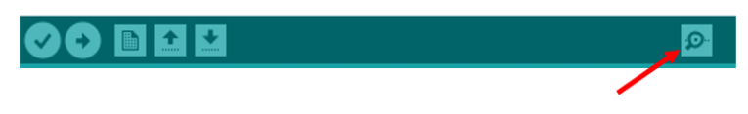

Mở bảng COM để xem mọi thử hoạt động.

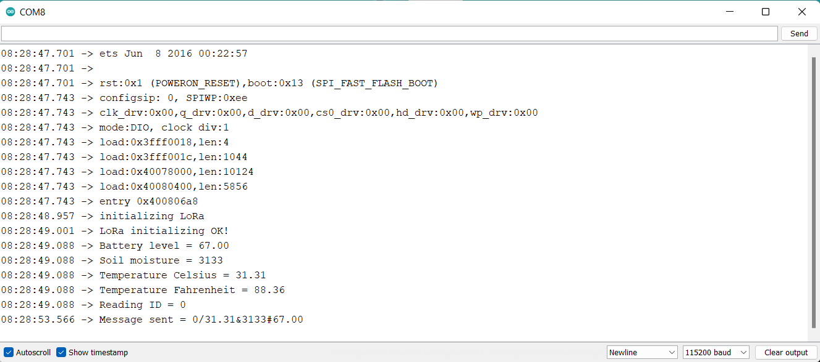

**Unit 3 - LoRa Long Range Sensor  
RECEIVER**

Đây là phần 3 của dự án Thiết bị truyền dẫn và điều khiển LoRa-Long Range. Trong phần này, chúng tôi sẽ cho các bạn thấy bước tiếp theo – làm thế nào để xây dựng một hệ thống LoRa Thu ở trong nhà. Chúng tôi sẽ kiểm tra sự giao tiếp giữa LoRa Phát và LoRa Thu. Vì vậy, chúng ta sẽ cần hoàn thiện LoRa Phát ở phần trước trước tiên.



* **Tổng quan:**
* Sau đây là một số tính năng của bộ thu LoRa:

🡪 Người nhận LoRa Thu sẽ nhận các gói tin từ LoRa gửi.

🡪 Nó sẽ được đọc các thông tin thu được từ cảm biến sau khi nhận thành công gói tin và lưu chúng vào thẻ nhớ microSD với các mốc thời gian cụ thể.

🡪 LoRa thu cũng hoạt động như một máy chủ Web Server để hiển thị các kết quả cảm biến mới nhất. Vì vậy nó sẽ kết nối với mạng Internet.

* **Bộ phận hệ thống:**

LoRa Reciever:

* - ESP32 DOIT DEVKIT V1 board
* SX1278 Module truyền phát LoRa
* Module cắm thẻ SD
* Thẻ SD
* Màn hình hiển thị OLED
* 2 breadboard
* Dây nối để cắm vào breadboards
* Công Tắc Switch

1. **Chuẩn bị Module LoRa truyền phát.**

* Bắt đầu bằng cách nối chân module thu phát LoRa tới ESP32 như là chúng ta đã làm ở phần 2.

🡪 Sơ đồ nối chân:

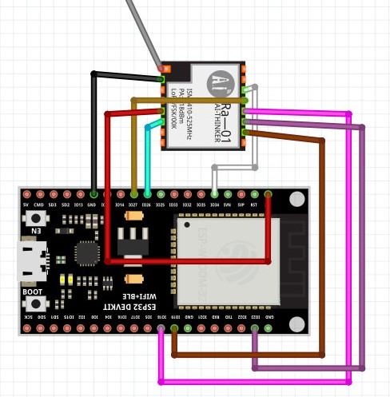

|  |  |  |  |
| --- | --- | --- | --- |
| SX1278 | | | |
| ANA | Antena | GND | - |
| GND | GND | DIO 5 | - |
| DIO 3 | - | RESET | GPIO 14 |
| DIO 4 | - | NSS | GPIO 5 |
| 3.3V | 3.3V | SCK | GPIO 18 |
| DIO 0 | GPIO 2 | MOSI | GPIO 23 |
| DIO 1 | - | MISO | GPIO 19 |
| DIO 2 | - | GND | - |

1. **Sử dụng module microSD card**

* Để lưu dữ liệu tới một microSD card, chúng ta sẽ sử dụng module microSD card.

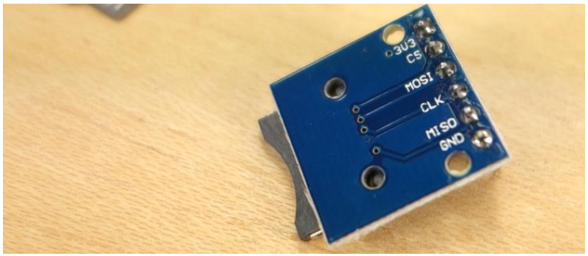

Có nhiều phiên bản khác nhau từ các nhà phát hành module, nhưng chúng đều hoạt động giống nhau. Họ sử dụng giao thức truyền thông SPI để giao tiếp với thẻ microSD, chúng ta sẽ sử dụng thư viện SD.h được cài đặt trong Arduino IDE để dử dụng khi nạp code.

* Làm sạch thẻ microSD
* Khi sử dụng một thẻ microSD với ESP32, bạn nên làm sạch nó trước khi dùng.
* Các bước như sau:

1. Đầu tiên chúng ta sẽ cắm thẻ microSD vào máy tính thông qua các đầu đọc microSD. Sau khi máy tính nhận thẻ chúng ta có thể làm như sau.

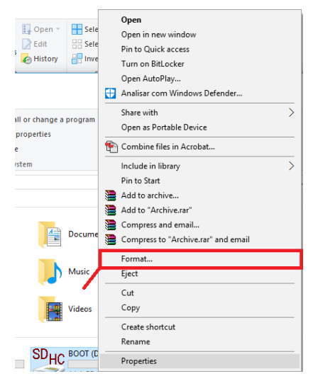

1. Một cửa số sẽ được mở lên. Lựa chọn FAT32, và nhần Start để tiến hành làm sạch .

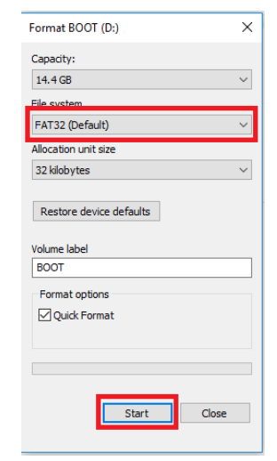

* **Cắm dây cho microSD card module.**
* Sau khi đã làm sạch thẻ microSD, chúng ta có thể bỏ nó vào module. Sau đó nối dây module với ESP32. Sau khi nối dây chúng ta sẽ được kết quả như sau.

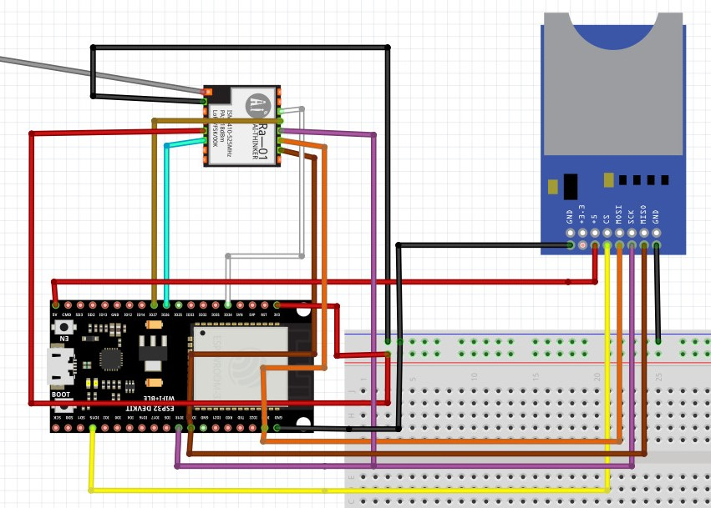

|  |  |
| --- | --- |
| MicroSD Card Module | ESP32 |
| 3.3V | 3V3 |
| CS | GPIO 15 |
| MOSI | GPIO 23 |
| SLK | GPIO 18 |
| MISO | GPIO19 |
| GND | GND |

1. **Màn hình OLED với LoRa.**

* Màn hình OLED được sử dụng để hiển thị trạng thái kết nối của LoRa thành công hay không thành công và hiển thị địa chỉ IP định sẵn của WebServer để truy cập tới địa chỉ WebServer.
* Sơ đồ nối dây của màn hình OLED:

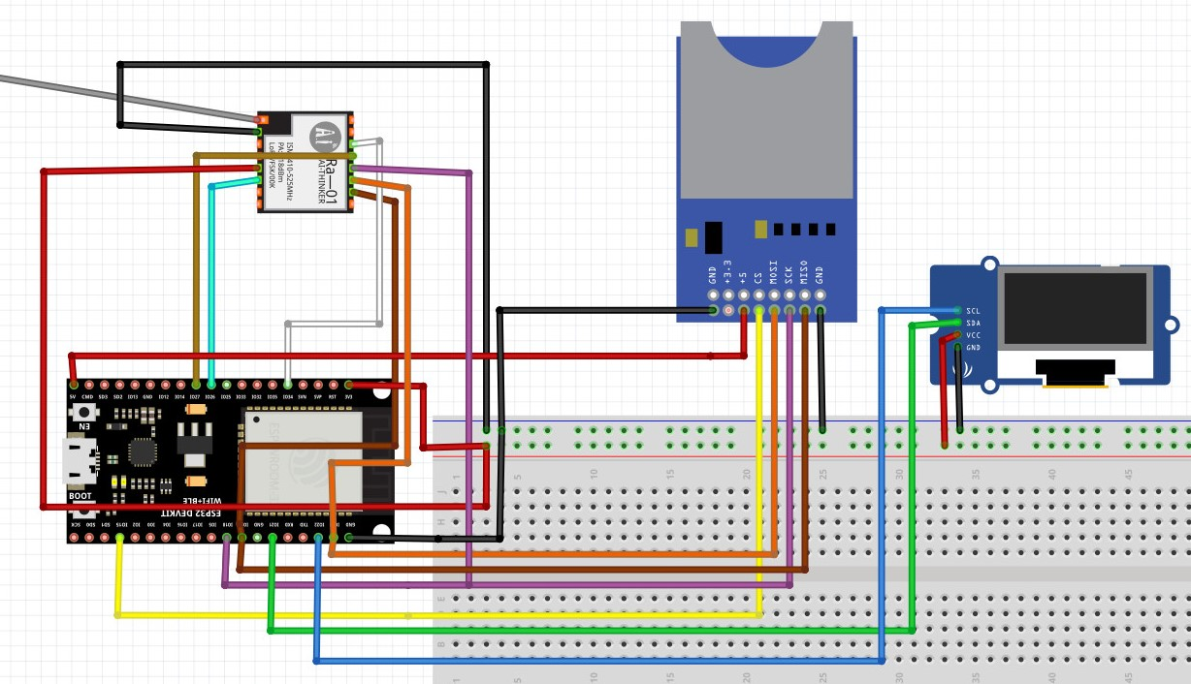

|  |  |
| --- | --- |
| I2C | ESP32 |
| GND | GND |
| VCC | 3V3 |
| SDA | GPIO 21 |
| SCL | GPIO 22 |

1. **Cài đặt ngày và giờ.**

* Mỗi khi LoRa thu bắt được một gói tin LoRa mới được gửi từ LoRa truyền đi, nó sẽ trả về một khoảng thời gian tới từ một NTP Server để thêm vào thời gian ghi dữ liệu.

🡪 Để làm được điều này chúng ta sẽ cần thêm thư viện NTPClient

Thư viện NTPClient viết bởi Taranais

1. **Phần code LoRa thu.**

SOURCE CODE:

https://github.com/KTY01it/LoRa/blob/d04b9138d5e77355908c2434e0ef57a7ea545fd1/Receiver

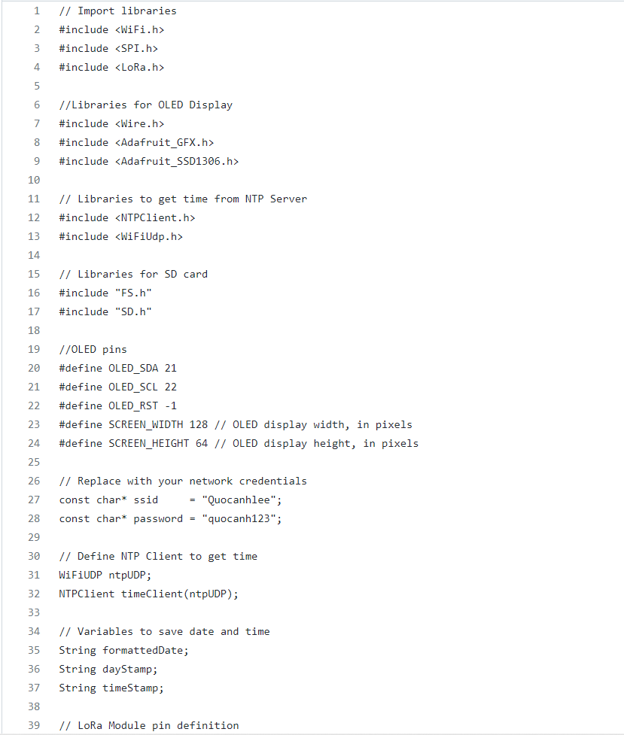

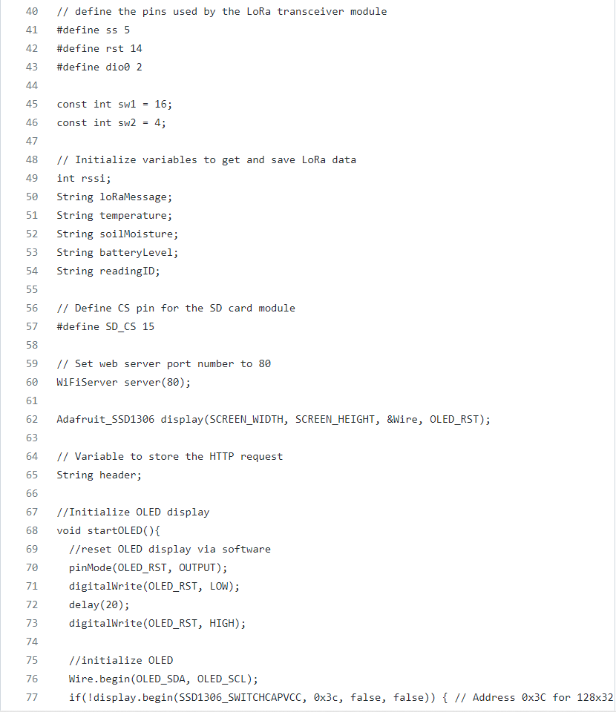

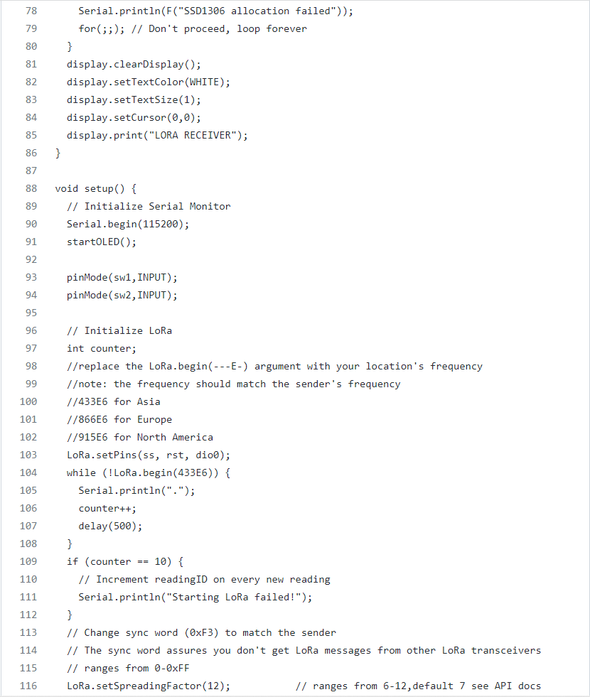

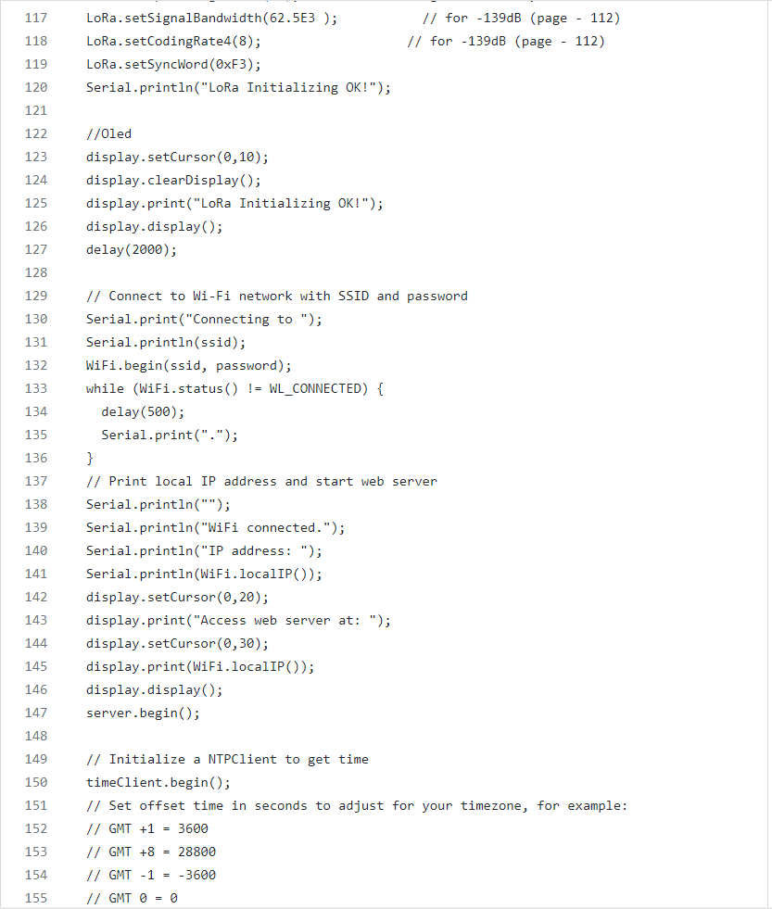

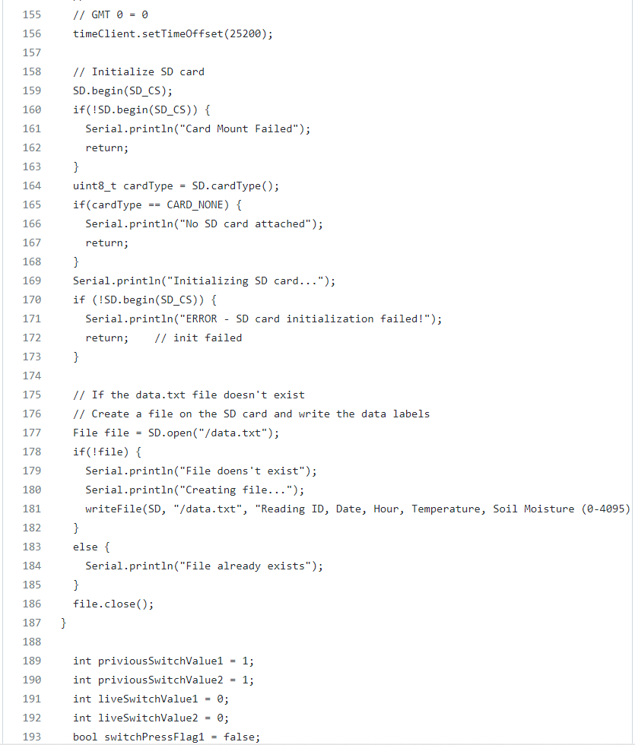

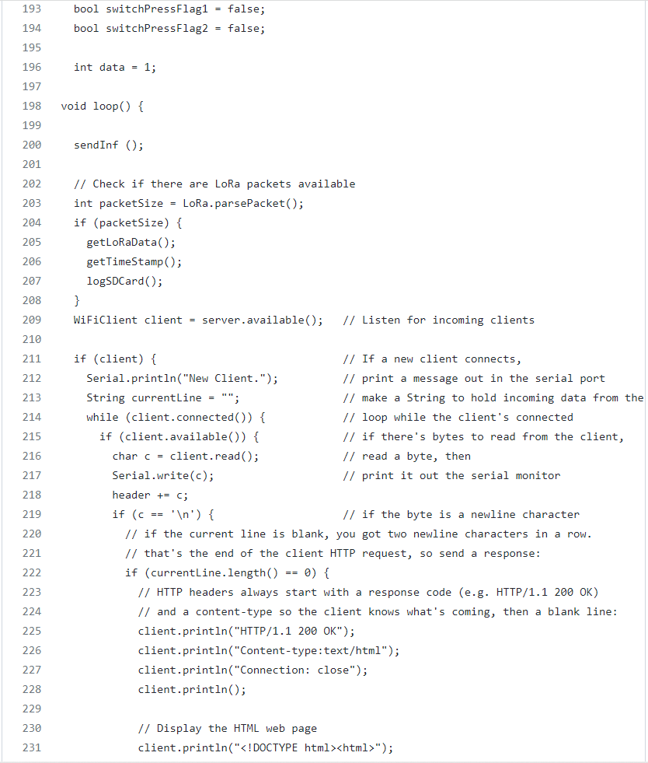

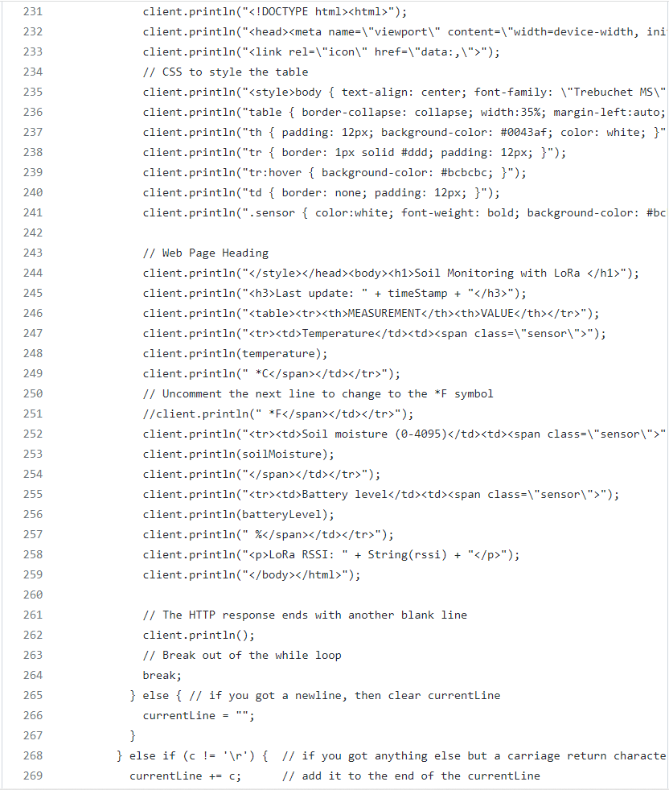

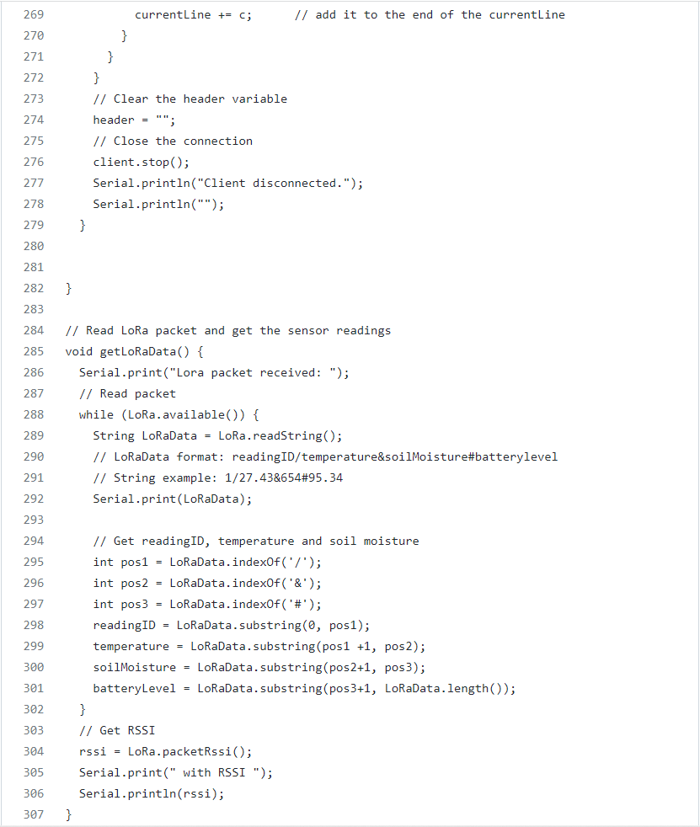

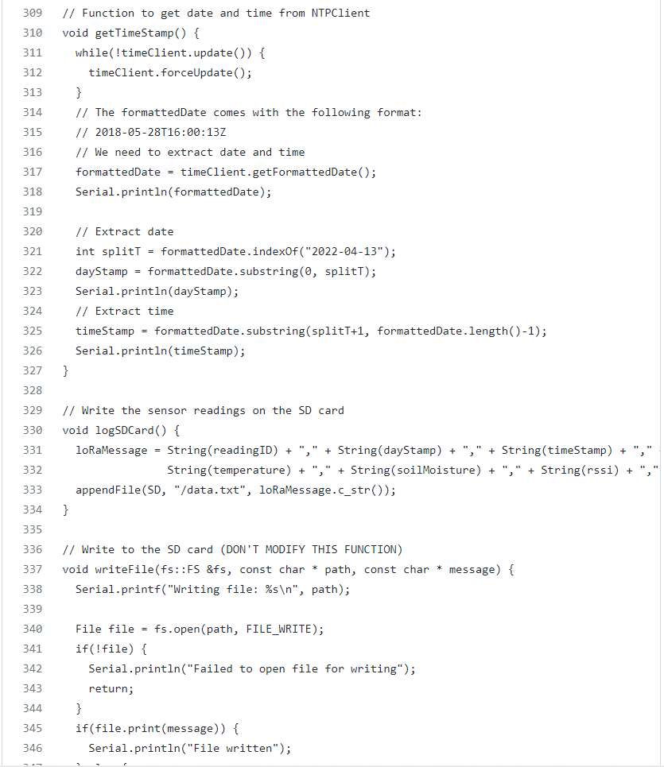

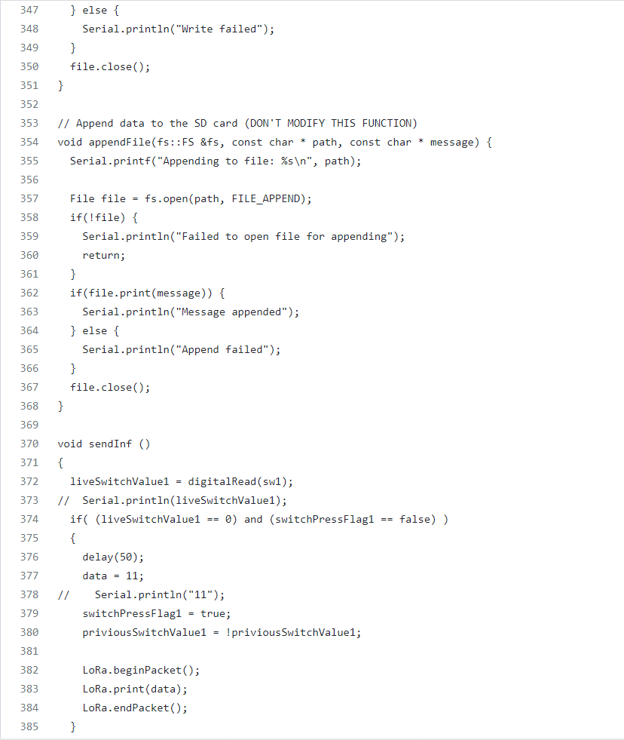

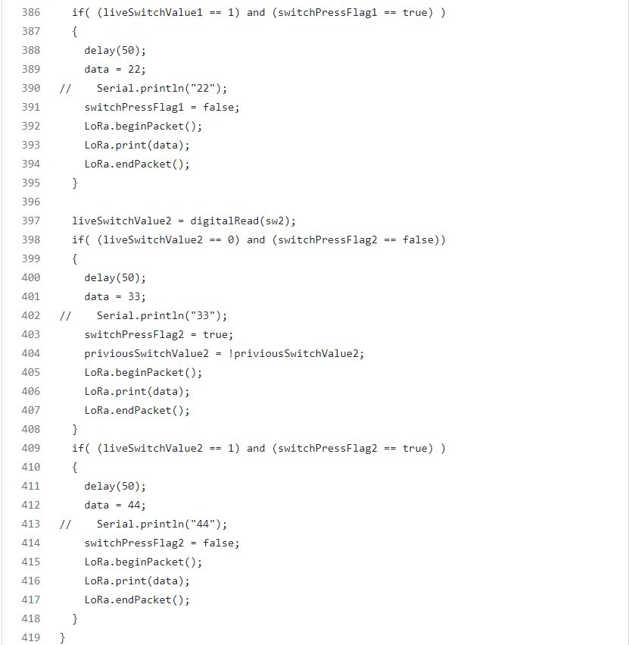

* **Khai báo thư viện**

Đầu tiên, chúng ta cần khai báo thư viện cho WiFi và module LoRa



Thư viện cho màn hình hiển thị OLED



Thư viện cho phép bạn yêu cầu ngày và giờ từ NTP server



Thêm vào thư viện làm việc với microSD card module



* **Cài đặt thông tin đăng nhập mạng.**

Xác định chân sử dụng của màn OLED nối với ESP32, ở đây chúng ta cần khai báo kích thước cụ thể của màn OLED mà chúng ta đang dùng.

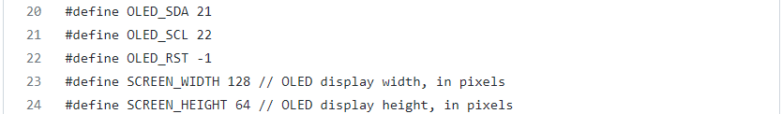

Nhập thông tin đăng nhập mạng của bạn ở trong biến, khi đó ESP32 có thể kết nối với mạng

Dòng tiếp theo là định nghĩa một NTPClient để yêu cầu ngày và giờ từ một NTP server



Sau đó, khai báo biến String để lưu ngày và giờ



Phần tiếp theo là định nghĩa những chân được sử dụng bởi module truyền phát LoRa nối với ESP32. Các chân của nối của module LoRa cần phải được kết nối giống với bên LoRa phát.

Sau đó, khai báo biến để giải mã dữ liệu trả về ở LoRa message và nhận RSSI.

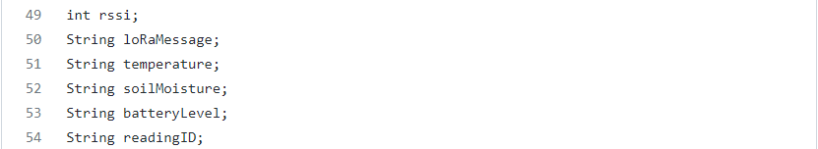

Giao nhiệm vụ cho chân GPIO 15 cho việc sử dụng thẻ SD



Tiếp theo là chúng ta cần phải tạo một Web Server





Tạo một lệnh để lưu trữ trạng thái và chức năng để tương tác với SSD1306 với màn hình OLED



Khai báo và đặt chân cho màn hình OLED thông qua hàm startOLED().

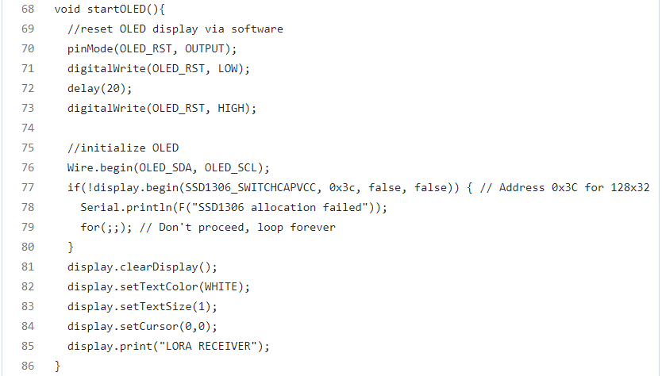

* **Khởi tạocho module thu phát LoRa**

Trong hàm “setup()”, chúng ta sẽ khởi tạo cho module thu phát LoRa

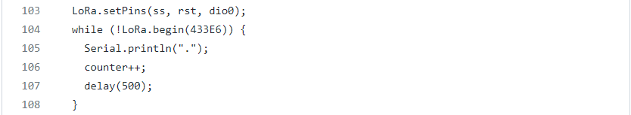

Khai báo sử dụng hàm startOLED()



Tiếp theo là mã đồng bộ, mã này nên giống với bên LoRa phát, nếu không thì bên thu sẽ không nhận được gói tin.

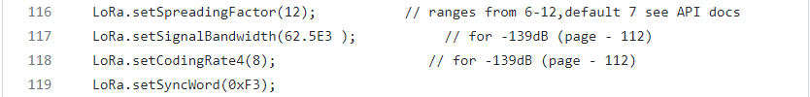

Sử dụng tần số cho LoRa khớp với khu vực cụ thể của mình



Sử dụng màn hình OLED

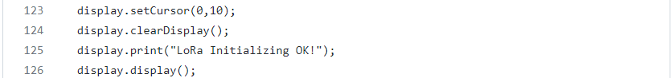

Ở đây chúng ta sẽ sử dụng phương thức setCursor(0,10) để chỉ định sẽ hiển thị ở vị trí nào trên màn hình OLED, phương thức clearDisplay() để xoá màn hình OLED và đặt con trỏ về góc trên bên trái. Phương thức display.display() để hiển thị ra màn hình OLED.

* **Kết nối với Wifi**

Bây giờ chúng ta cần kết nối ESP32 với mạng wifi và in địa chị IP trong màn hình COM

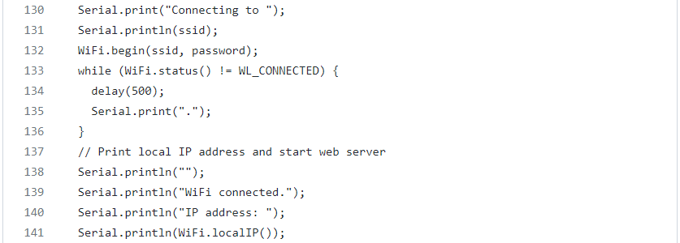

Hoặc cho hiển thị ra màn hình OLED để thuận tiện trong việc kiểm tra.

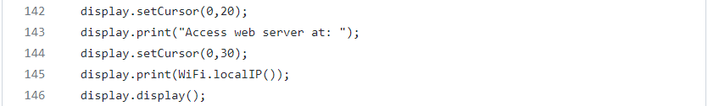

* **Khởi tạo một NTP Client**

Tiếp theo, khởi tạo NTP client để nhận ngày và giừo từ một NTP Server



Bạn có thể sử dụng lệnh setTimeOffset() để cài đặt thời gian khu vực của bạn.



Đây là ví dụ cho những thời gian ở khu vực khác nhau.

• GMT +1 = 3600  
• GMT +8 = 28800  
• GMT -1 = -3600  
• GMT 0 = 0

* **Khởi tạo module microSD card**

Giờ, chúng ta cần khởi tạo cho thẻ microSD. Các câu lệnh if sau đây dùng để kiểm tra xem thẻ nhớ SD có được gắn đúng hay không.

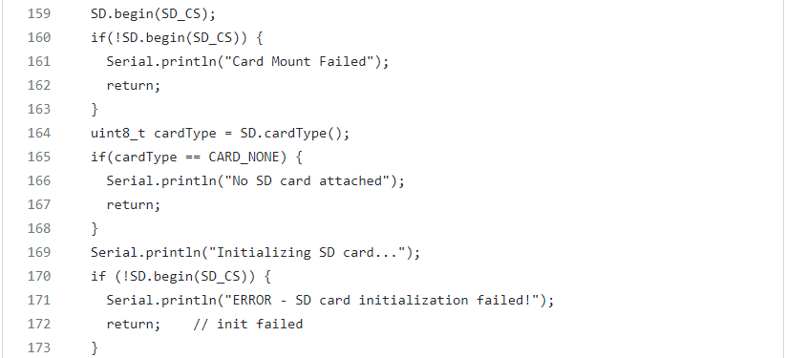

Sau đó, hãy thử mở file data.txt ở trong thẻ nhớ microSD



Nếu file đó không tồn tại chỉ cần tạo và viết tiêu đề cho file đó dưới dạng .txt



Nếu file đã tồn tại, thì code có thể tiếp tục hoạt động



Cuối cùng chúng ta cần đóng file



* **Vòng lặp loop()**

Ở trong vòng lặp loop(). Chúng ta sẽ kiểm tra, nếu có gói tin LoRa nào không, nếu có chúng ta sẽ lấy dữ liệu nhận được trong gói LoRa, yêu cầu ngày giừo hiện tại để toạ dấu thời gian (timestamp) và ghi kết quả vào thẻ nhớ SD.

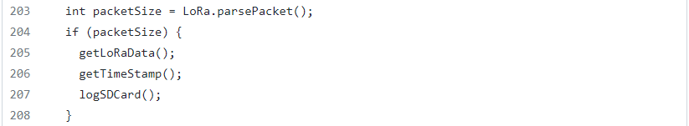

Trong vòng lặp loop(), chúng ta cũng tạo một máy chủ web hiển thị bảng với các kết quả cảm biến mới nhất và mưc pin.

* **getLoRaData()**

Kiểm tra hàm “getLoRaData()”. Hàm này dùng để đọc các gói tin gửi từ LoRa phát và lưu thông báo trong biến LoRaData. Chúng ta sẽ nhận dữ liệu ở định dạng sau:



Mỗi lần đọc được sẽ được phân tách bởi một ký tự đặc biệt. Phần sau của code là LoRaData.”variabae” để nhận mỗi giá trị: readingID, temperature, soilMoisture, batteryLevel.

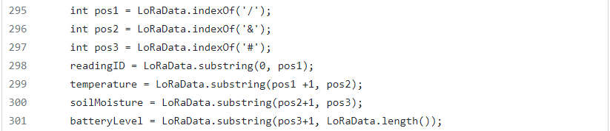

Chúng ta cũng nhận được LoRa RSSI để cung cấp cho chúng ta một cường độ tín hiệu chung.



* **getTimeStamp()**

Hàm getTimeStamp() để nhận ngày và giờ. Và để đảm bảo chugns ta se xnhanja được ngày và giờ hợp lệ.



Một vài NTPClinet được sử dụng từ năm 1970. Để đảm bảo điều đó không xảy ra thì bạn nên cập nhật nó, sau đó chuyển đổi ngày giừo sang định dạng có thể đọc được bằng phương thức getFormattedDate();



Ngày và giờ được trả về ở đây



Vậy, chúng ta cần chia chuỗi ngày và giờ riêng biệt, chúng ta sẽ cần

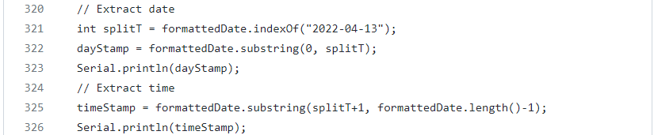

Ngày được ưu tiên trên biến “dayStamp” và thời gian trên biến “timeStamp”

* **logSDCard()**

Hàm “logSDCard()” kết nối tất cả các thông tin trong biến String LoRaMessage. Mỗi lần đọc sẽ được tách bằng đấu phẩy.



Sau đó chúng ta sẽ ghi tất cả các thông tin vào trong tệp data.txt trong thẻ nhớ microSD



Lưu ý: hàm “appendFile()” chỉ nhận biến kiểu const char cho message. Vì vậy chúng ta sử dụng phương thức c_str() để chuyển đối biển LoRaMessage

* **writeFile() và appendFile()**

Hai hàm cuối là “writeFile()” và “appendFile()” là sử dụng để ghi và liên kết dữ liệu vào thẻ nhớ microSD. Chúng đi kèm với các hàm trong thư viện về thẻ SD nên chúng ta nên giữ nguyên tên hàm.

* **Uploading và kiểm tra code.**

Để kiểm tra bộ thu LoRa của bạn, hãy mở Màn hình nối tiếp ở tốc độ truyền 115200. Nhấn nút bật ESP32 và sao chép địa chỉ IP ESP32

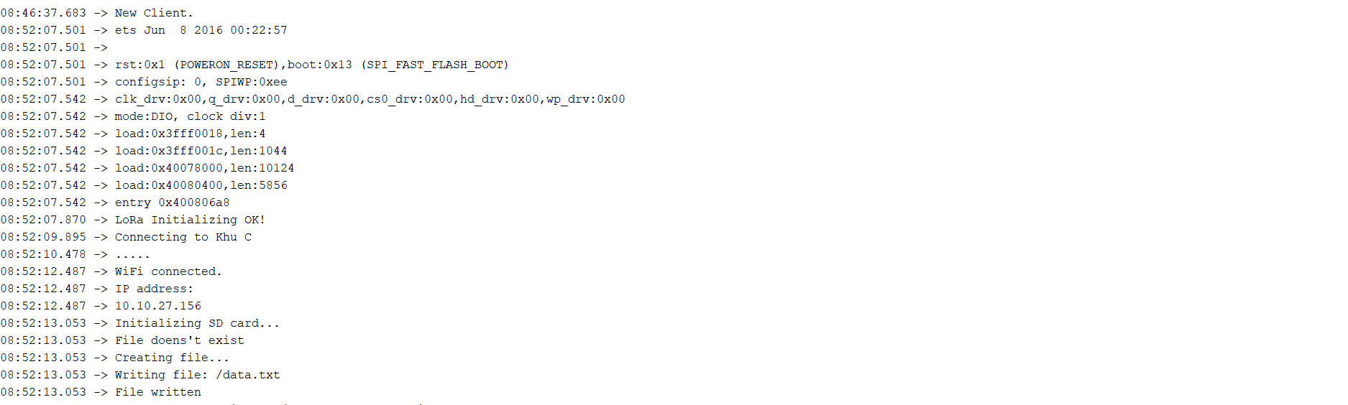

Ngoài ra, hãy kiểm tra xem bộ thu phát LoRa và mô-đun thẻ nhớ microSD đã được khởi chạy thành công hay chưa. Nếu mọi thứ hoạt động bình thường, hãy xem liệu nó có thể nhận được tin nhắn của người gửi LoRa hay không.

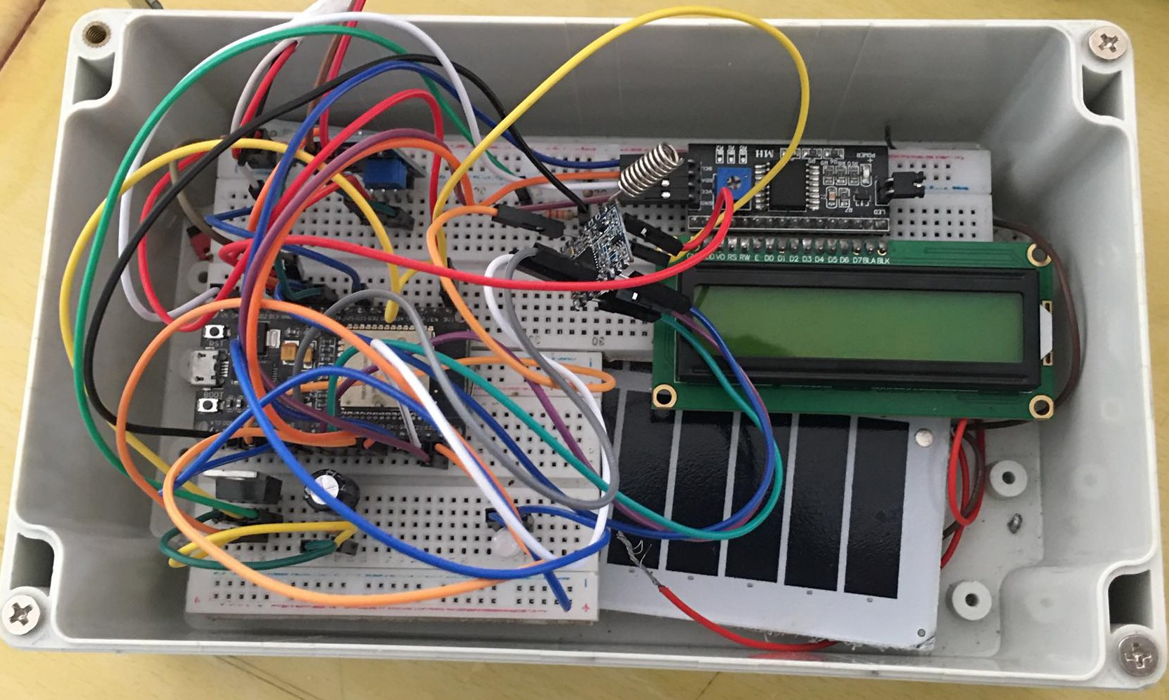

Các lần đọc mới sẽ xuất hiện trong màn hình COM của LoRa thu. Nhấn nút Reset bên LoRa gửi ở ESP32 để nhận được nhiều lượt gửi nhanh hơn

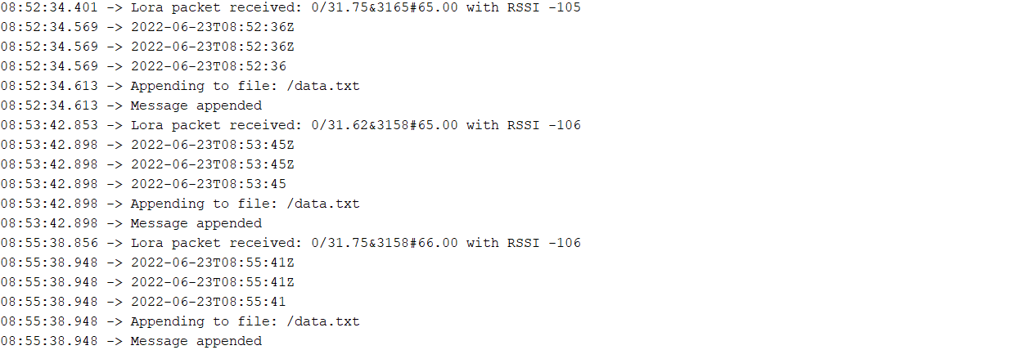

Bạn có thể kiểm tra những lần đọc mới nhất trong WebServer. Nhập địa chỉ IP hiển thị ở ESP32 lên trang Web của bạn và kiểm tra lần đọc

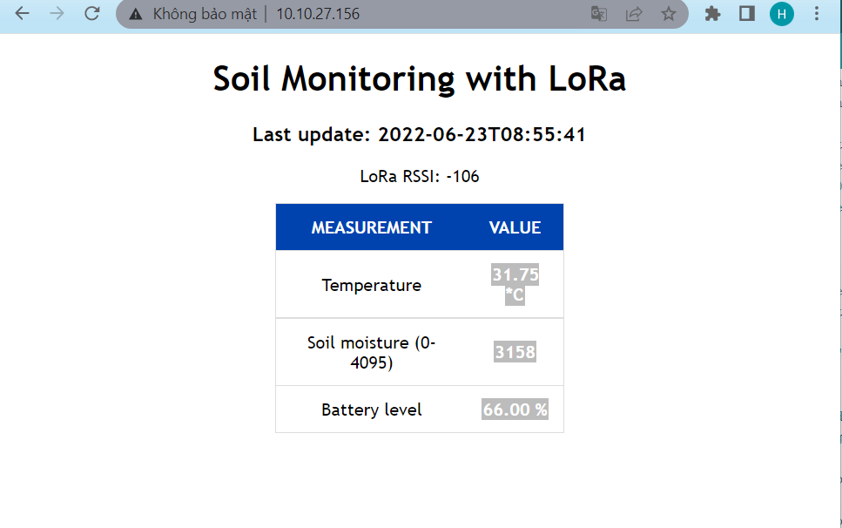

Đóng ứng dụng truy cập web của bạn và hãy để cho hệ thống hoạt động trong một vài giờ, để kiểm tra xem mọi thử làm việc có oke không.

Sau khi kiểm tra từng giai đoạn, hãy thử kiểm tra thẻ nhớ SD bằng cách kết nối với máy tính và mở file data.txt

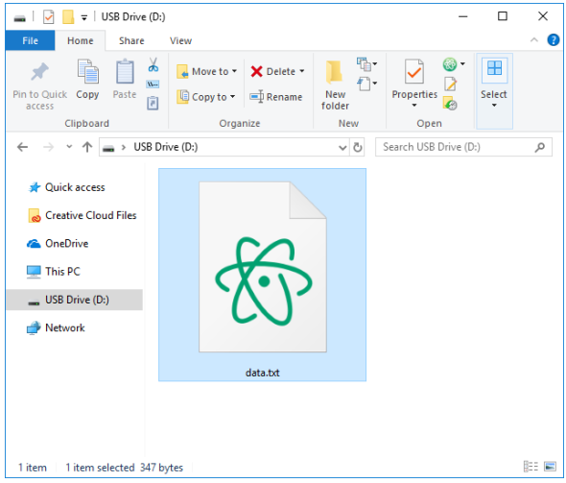

Chúng ta có thể nhận được những dòng dữ liệu đọc được từ file.

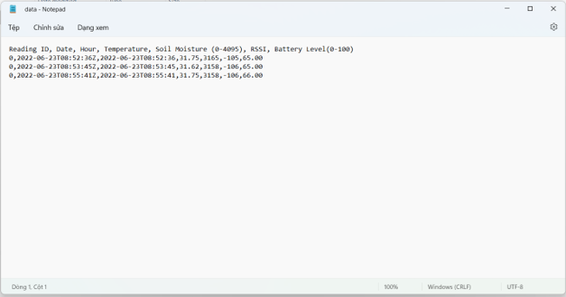

**Unit 4 - LoRa Long Range Sensor  
CONTROL BY LORA**

Trong các phần hai chúng ta đã xây dựng hệ thống LoRa phát và phần ba chúng ta đã xây dựng hệ thống LoRa thu.

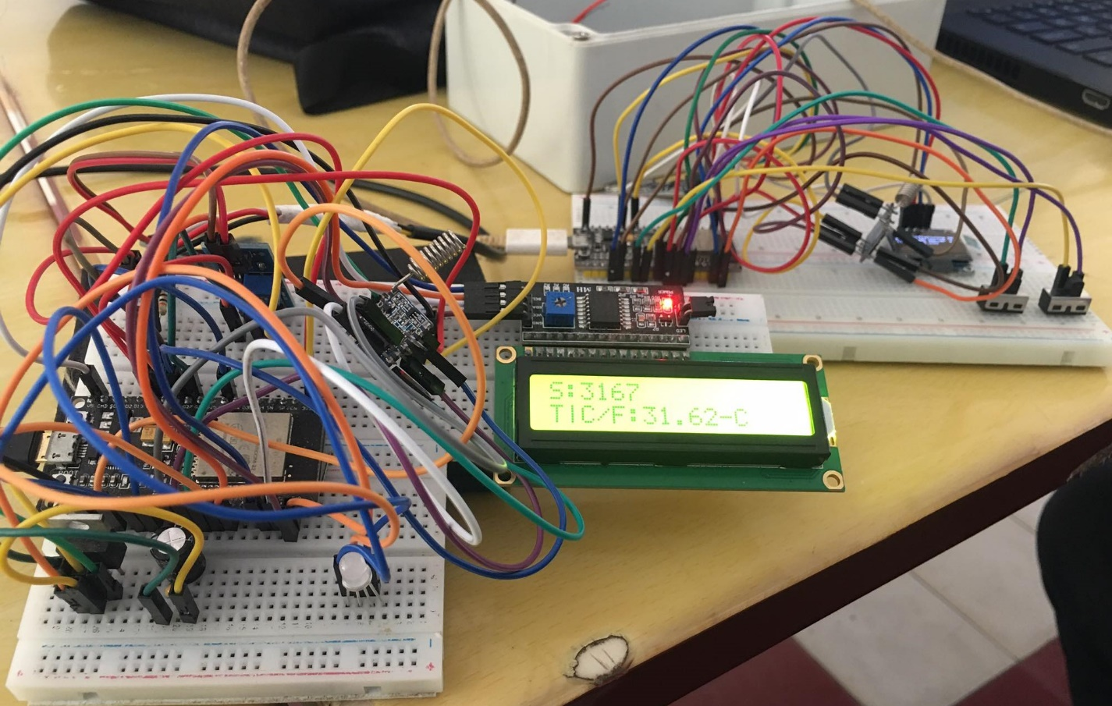

Ở đây chúng ta sẽ đi tới một vấn đề mới trong truyền dẫn LoRa – được gọi là LoRa

điều khiển, ở đây chúng ta sẽ thông qua việc gửi gói tin bởi hai đầu thu phát là Module LoRa. Để định nghĩa về việc điều khiển bằng module LoRa không có nghĩa là chúng ta trực tiếp điều khiển bằng cách sử dụng những câu lệnh và gửi qua bên đầu thu, bởi vì LoRa không thể nhận một câu lệnh hay một hàm chỉ bằng việc gửi gói tin tất cả những gì chúng ta gửi chỉ là các ký tự hoặc là văn bản. Vậy nên ở đây chúng ta sẽ sử dụng điều kiện cho việc nhận được gì từ gói tin.

* Đây là mạch nối dây cho việc điều khiển bằng LoRa, chúng ta sẽ chỉ điều khiển đơn giản đó là điều khiển bật tắt đèn Led.

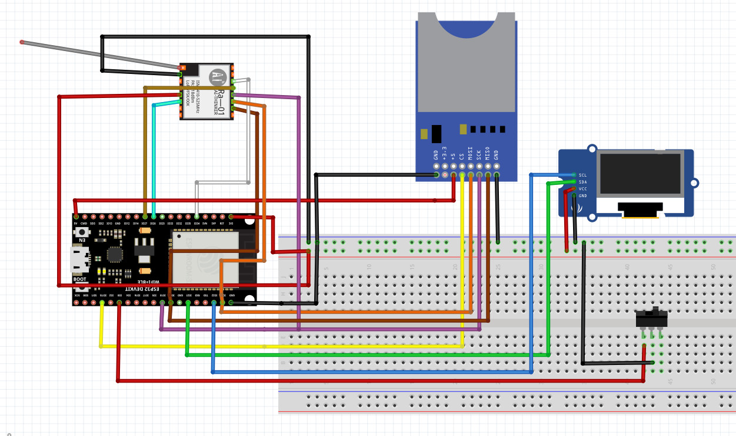

* Để cụ làm rõ hơn thì, bởi vì chúng ta hoàn toàn có thể điều khiển đèn Led khi cho thiết bị kết nối với Wifi và điều khiển qua app trên điện thoại hoặc web. Nhưng vì chúng ta đã sử dụng LoRa làm ứng dụng điều khiển trung gian nên phía được điều khiển sẽ không kết nối với mạng wifi.

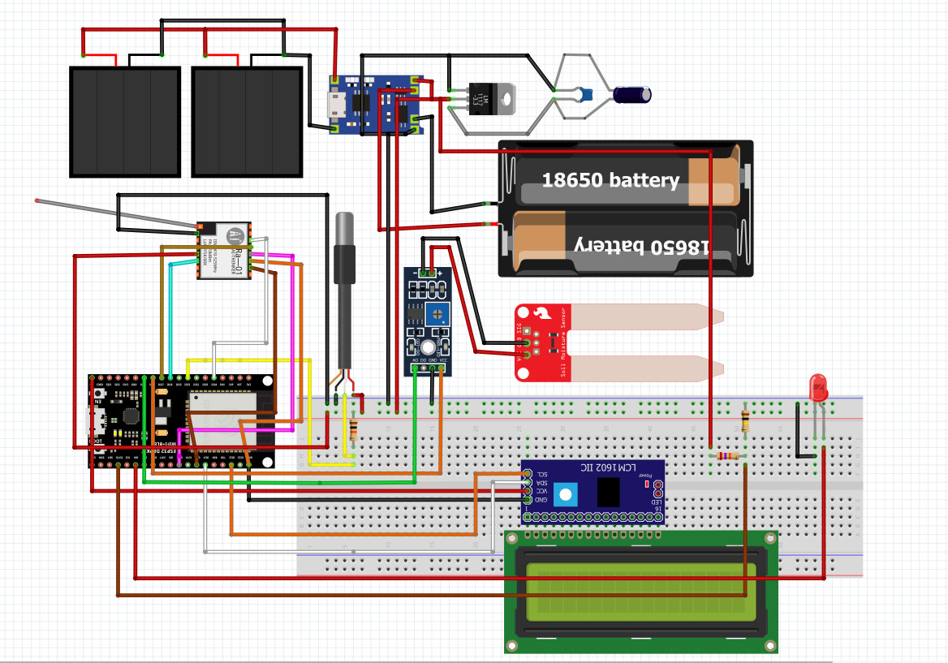

Việc chúng ta cần làm là gửi 1 gói tin có chứa một ký tự đặc biệt nào đó qua bên phía nhận và phía nhận khi nhận được một ký tự được gửi qua sẽ tự động nhận biết và chạy chương chình điều kiện theo ký tự đó.

* Code cho điều khiển Led bằng LoRa.

1. Phía gửi:

Đầu tiên chúng ta phải khai báo sử dụng chân cho nút bật tắt



Tiếp theo chúng ta cần thiết lập trạng thái hoạt động của chân được nối sử dụng trên ESP32



Khai báo trạng thái mặc định cho các biến để so sánh trạng thái khi bật hoặc tắt công tắc

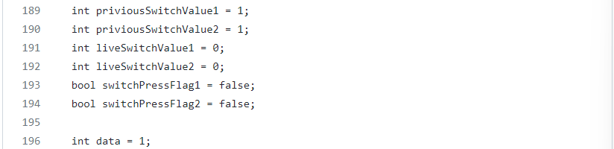

Khai báo sử dụng hàm sendInf()



Hàm “sendInf()”

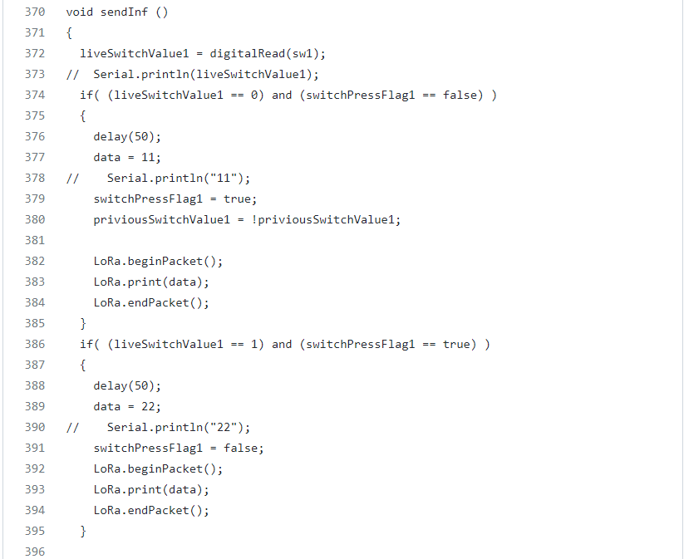

Hảm sử dụng điều kiện cho công tắc đóng và mở, với công tắc đóng thì 2 ký tự “11” sẽ được gửi qua phía nhận còn nếu công tắc mở thì hai ký tự “22” sẽ được gửi qua

phía thu và việc còn lại sẽ là công việc của bên thu.

1. Phía nhận

Đầu tiên chúng ta cần khai báo sử dụng chân cho Led cũng như sử dụng chân cho công tắc switch ở trên

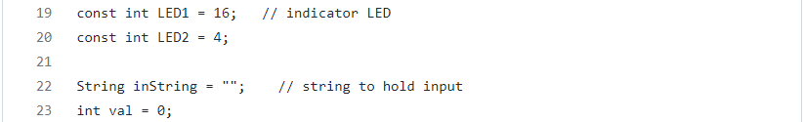

Biến val = 0 là biểu thị trạng thái mức thấp của đèn – đèn luôn tắt cho tới khi được bật.

Tiếp theo là thiết lập trạng thái cho chân đèn được sử dụng khi kết nối với chân của ESP32 là OUTPUT.



Và thiết lập chân đèn sử dụng ở đây là điện áp mức thấp



Khai báo biến để sử dụng cho điều kiện hoạt động bên dưới



Tạo một biến để lấy dữ liệu nhận được từ gói tin chuyển từ phía phát



Hàm sử dụng để cho đèn nhấp nháy khi được bật

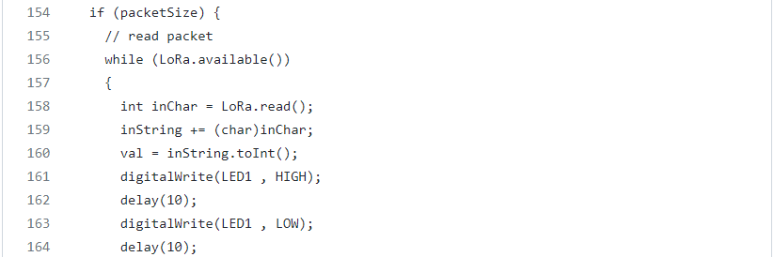

Câu lệnh để so sánh khi nhận được gói tin sẽ chuyển thành điều kiện để thực thi lệnh thông qua đó sẽ bật hay tắt đèn.

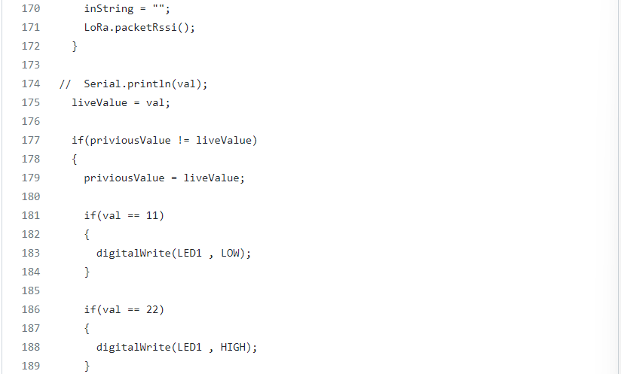

Biến “liveValue” được đặt bằng với biến “val” để so sánh cho hàm điều kiện

LoRa.packetRssi() được hiểu như là để đo cường độ tín hiệu đã nhận từ gói tin được truyền đi.

* Việc gửi gói tin chứa 2 bit cố định “11” hoặc “22” qua bên nhận để so sánh trông vòng lặp điều kiện. Nếu bên nhận nhận được bit “11” thì chân LED sử dụng ở ESP32 hoạt động ở mức thấp và đèn sẽ không sáng. Nếu bên nhận nhận được bit “22” thì chân LED sử dụng ở ESP32 hoạt động ở mức cao và đèn sẽ sáng. Biến val=inString.toInt() sẽ làm cho đèn nhấp nháy khi đèn hoạt động ở mức cao. Thông qua biệt so sánh bằng các bít nhận được từ gói tin, chúng ta có thể gửi điều khiển hoặc bắt cho 2 đầu LoRa hoạt động mà không cần điều khiển thông qua Wifi.

**Unit 5 - LoRa Long Range Sensor  
Final Test and The End**

Cuối cùng, bạn có một hệ thống hoàn chỉnh với LoRa phát được kết nối với năng lượng mặt trời và mạch sạc pin, và mạch thu LoRa. Ở đây cả 2 phía đã được đồng bộ thêm tính năng điều khiển đèn LED bởi công tắc thông qua điều khiển bằng LoRa.

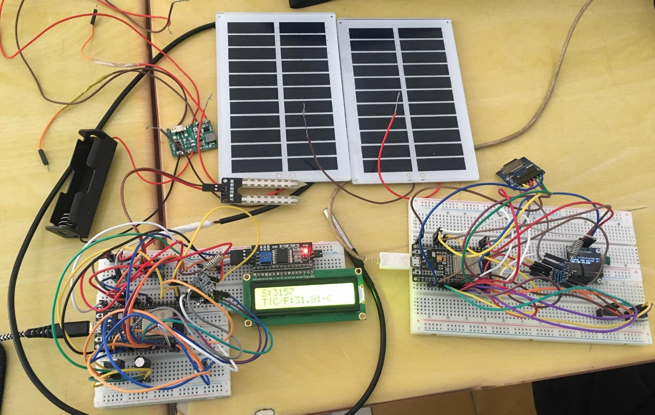

* **Phạm vi thực tế đã kiểm tra được**

Chúng tôi đã kiểm tra khoảng cách thực tế đạt được xa nhất là 25m bằng cách đem thiết bị ra xa dần trong khi gửi tin liên tục, và dừng lại cho tới khi không nhận được tín hiệu nữa. Ở khoảng cách này chúng tôi nhận được các gói tin chỉ với RSSI khoảng -110. Trên thế giới có rất nhiều loại LoRa có thể truyền phát tín hiệu ở khoảng cách lớn hơn, nhưng giá thành lại không hề rẻ vậy nên chúng tôi chỉ có thể dừng lại ở mức truyền tin tối đa là 25m.

* **Năng lượng mặt trời.**

Các tấm pin mặt trời với pin lithium có thể cung cấp năng lượng cho mạch gửi LoRa nhưng còn gặp nhiều vấn đề trong lúc sạc, bởi vì thời tiết có mây dày đặc thì mức độ hấp thụ năng lượng từ photon sễ bị giảm dẫn tới việc không sạc kịp thời cho pin

Chúng tôi đã thực hiện một số thử nghiệm trong nhiều giờ, mặc dù năng lượng từ photon không đủ nhưng với 1 viên pin Lithium có thể cung cấp năng lượng trong một khoảng thời gian dài đủ để theo dõi nhiệt độ và độ ẩm cho tới khi cạn năng lượng. Và bởi bì mạch sạch không thể cung cấp năng lượng thường xuyên nên khi pin hết sẽ phải được sạc hỗ trợ bằng sạc công suất lớn hoặc thay pin đầy.

Để sạc pin nhanh hơn, bạn có thể lắp song song nhiều tấm pin mặt trời hơn.

* Pin sẽ được sạc bằng cách dùng 2 tấm pin năng lượng mặt trời mini 5V(1.2W) với mạch sạc pin TP3056
* Mạch sạc pin TP3056

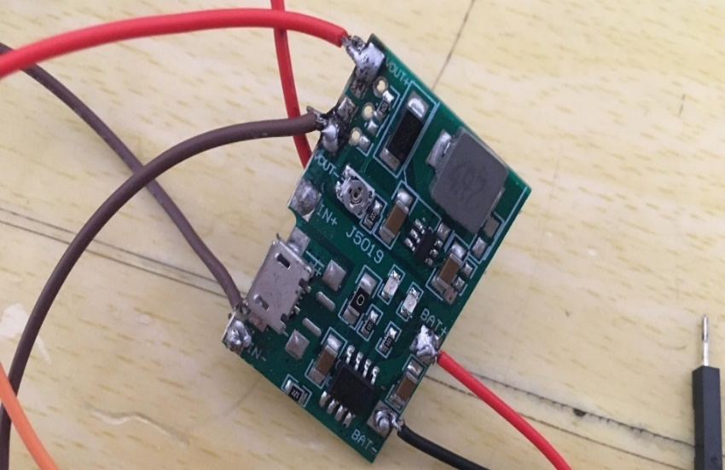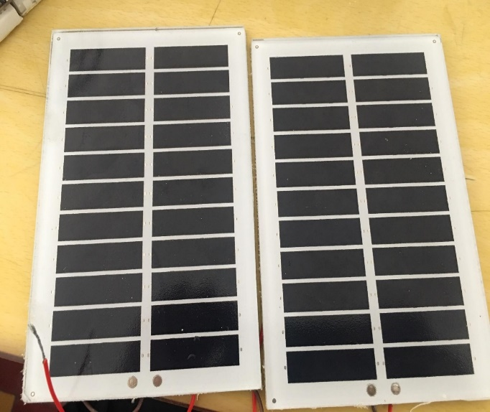

* **Kiểm tra Web Server.**

Mỗi khi bạn muốn kiểm tra các chỉ số cảm biến mới nhất, hãy truy cập địa chỉ IP của ESP32 để truy cập vào máy chủ web.



Bạn có thể biết khi nào các số đọc cảm biến mới nhất được thực hiện, độ ẩm của đất, nhiệt độ, mức pin và RSSI



* **Truy cập dữ liệu thẻ MicroSD**

Sau khi thiết lập chạy trong vài ngày, bạn có thể thu thập dữ liệu từ thẻ nhớ microSD. Gắn thẻ nhớ microSD vào máy tính của bạn và bạn sẽ có tệp data.txt. Bạn có thể sao chép nội dung tệp vào bảng tính trên Google Trang tính chẳng hạn, sau đó chia nhỏ dữ liệu bằng dấu phẩy. Để phân chia dữ liệu bằng dấu phẩy, hãy chọn cột mà bạn có dữ liệu của mình, sau đó chuyển đến Dữ liệu ==> Phân chia bằng dấu phẩy.

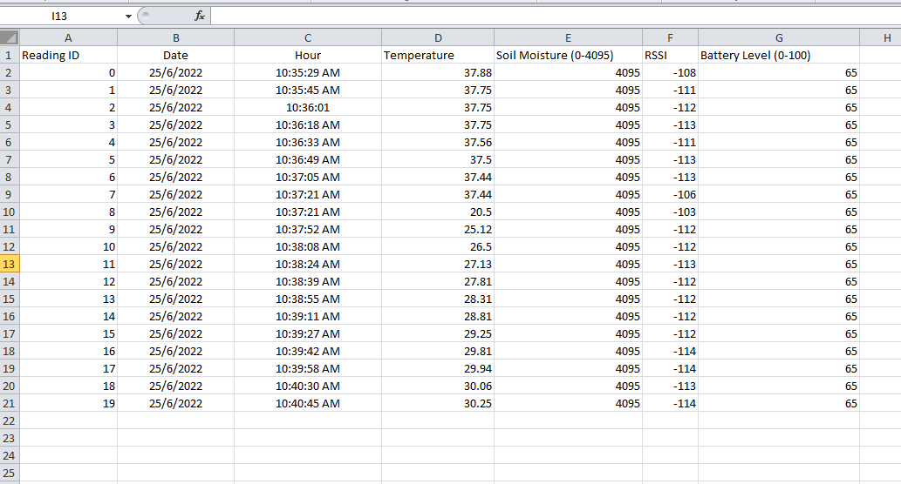

Tại đây bạn có tất cả dữ liệu được thu thập: đọc ID, ngày, giờ, nhiệt độ, độ ẩm của đất, RSSI và mức pin.

Bạn có thể sử dụng dữ liệu này để tạo biểu đồ. Đây là dữ liệu của chúng tôi về nhiệt độ trong suốt thời gian thử nghiệm

**Kết luận:**

* Trong suốt ba năm học tại trường Đại học Bách Khoa- Đại học Đà Nẵng, đây là lần đầu tiên em thực hiện một đồ án thiết kế hệ thống IoT. Với tất cả những kiến thức tích lũy được từ những môn học cơ sở ngành. Tất nhiên sẽ có nhiều thiếu sót trong đồ án của chúng em nhưng chúng em đã hoàn thành một cách tốt nhất có thể, vì vậy em mong thầy cô xem xét và chỉ dẫn để cho chúng em có thêm kinh nghiệm để khắc phục trong những môn án tiếp theo. Đặc biệt, chúng em chân thành cảm ơn thầy Hồ Viết Việt đã tận tình chỉ dẫn và truyền đạt những kiến thức để cho em có thể hoàn thành đồ án này.
* Cuối cùng chúng em xin được gửi lời cảm ơn chân thành đến thầy Hồ Viết Việt, người đã hướng dẫn nhiệt tình để chúng em có thể hoàn thành được đồ án này.